Konsentrasi : WEM

**SISTEM INFORMASI RESERVASI LAYANAN SALON SPA MUSLIMAH BERBASIS WEB DAN MOBILE MENGUNAKAN PHP DAN ANDROID STUDIO**

**(Studi Kasus: RCSM Bantul) LAPORAN SEMINAR TEMATIK**



**ANDRI FIRMANSYAH PUTRA 5180411255**

**PROGRAM STUDI INFORMATIKA FAKULTAS SAINS & TEKNOLOGI UNIVERSITAS TEKNOLOGI YOGYAKARTA YOGYAKARTA**

**2022**

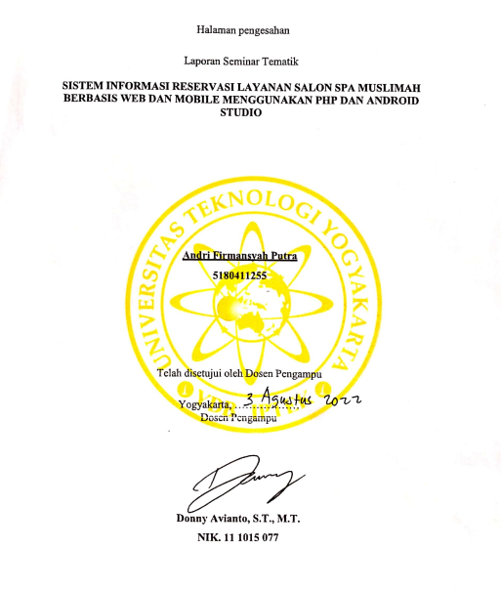

ii

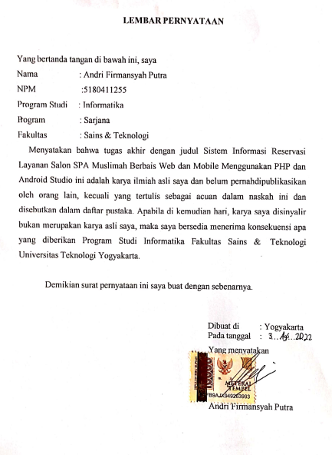

iii

# ABSTRAK

Rumah Salon Spa Muslimah (RSCM) merupakan bisnis yang bergerak dibidang kecantikan yang menjual jasa untuk perawatan kesehatan dan perawatan tubuh. Dalam setiap pemesanan jasa pelayanan digunakan metode antrian untuk mengurutkan pemberian pesanan layanan yang dipesan. Hal tersebut membuat pelangan menunggu cukup lama karena kebanyakan layanan yang ada dalam salon membutuhkan waktu yang cukup lama dalam penanganannya. Oleh karena itu perlu dibangun sistem informasi reservasi layanan salon SPA muslimah menggunakan PHP dan Android Studio yang diharapkan dapat memberikan kemudahan pemesanan jasa salon dan dapat memberikan informasi layanan yang tersedia dalam salon melalui penggunaan fitur-fitur yang tersedia. Sistem informasi reservasi layanan salon spa muslimah menggunakan PHP dan Android Studio memberikan kemudahan informasi kepada pelangan yang waktu-waktu akan melakukan pemesanan terhadap layanan RCSM Bantul. Dari informasi layanan tersebut dapat digunakan sebagai pertimbangan pelangan untuk menentukan pilihan waktu sesuai layanan yang dipilih. Selain itu mempermudah proses pencatatan dan kemudahan mendapatkan informasi laporan dari penjualan jasa layanan bagi petugas salon RCSM.

Kata Kunci : Sistem, Reservasi, Pemesanan, Layanan.

iv

# ABSTRACT

*Rumah Salon Spa Muslimah (RSCM) is a business engaged in beauty that sells services for health care and body care. In every service order, the queuing method is used to sort the delivery of the ordered service orders. This makes customers wait quite a long time because most services in the salon require a long time to handle. Therefore, it is necessary to build a reservation information system for Muslim SPA salon services which is expected to provide convenience in ordering salon services and can provide information on services available in the salon through the use of the available features. The reservation information system for Muslim spa salon services provides easy information to customers who will place orders for RCSM Bantul services from time to time. From the service information, it can be used as a customer consideration to determine the choice of time according to the selected service. In addition, it simplifies the recording process and makes it easier to obtain report information from the sale of services for RCSM salon staff.*

*Keywords: System, Reservation, Ordering, Service.*

v

# KATA PENGANTAR

Puji syukur dipanjatkan atas kehadirat Allah SWT, karena dengan limpahan karunia-Nya penulis dapat menyelesaikan Tugas Akhir dengan judul Sistem Informasi Reservasi Jasa Layanan Salon SPA Muslimah Berbasis WEB dan Mobile Menggunakan PHP dan Android Studio tepat pada waktunya.

Penyusunan Tugas Akhir diajukan sebagai salah satu syarat untuk memperoleh gelar sarjana pada Program Studi Informatika Fakultas Sains & Teknologi Universitas Teknologi Yogyakarta.

Kerja Praktik ini dapat diselesaikan tidak lepas dari segala bantuan, bimbingan, dorongan dan doa dari berbagai pihak, yang pada kesempatan ini penulis ingin menyampaikan ucapan terima kasih kepada:

1. Dr. Bambang Moertono Setiawan, M.M.,C.A.,Akt. selaku Rektor Universitas Teknologi Yogyakarta.
2. Dr. Endy Marlina, S.T., M.T. selaku Dekan Fakultas Sains & Teknologi, Universitas Teknologi Yogyakarta.
3. Dr. Enny Itje Sela, S.Si., M.Kom. selaku Ketua Program Studi Informatika, Universitas Teknologi Yogyakarta.
4. Bapak Donny Avianto, S.T., M.T. Selaku Dosen Pembimbing Seminar Tematik.
5. Tri Martiwi S.Pt, selaku Pemilik Rumah Cantik Salon dan SPA Muslimah Bantul.

Akhir kata,penulis berharap dengan adanya laporan Tugas Akhir ini dapat berguna bagi pembaca serta pihak pihak yang berkepentingan.

Yogyakarta, ……………

Andri Firmansyah Putra

vi

# DAFTAR ISI

ABSTRAK iv

ABSTRACT v

KATA PENGANTAR vi

DAFTAR ISI vii

DAFTAR GAMBAR viii

DAFTAR TABEL ix

BAB I PENDAHULUAN 1

* 1. Latar Belakang 1
  2. Rumusan Masalah 2
  3. Batasan Masalah 2
  4. Tujuan penelitian 3
  5. Manfaat Penelitian 3
  6. Sistematika Penulisan 3

BAB II KAJIAN HASIL PENELITIAN DAN LANDASAN TEORI 5

* 1. Kajian Hasil Penelitian 5
  2. Landasan Teori 9
     1. Sistem 9
     2. Sistem Informasi 10
     3. Website 10
     4. Database 11
     5. Entity Relationship Diagram (ERD) 12
     6. Data Flow Diagram (DFD) 13

BAB III METODE PENELITIAN 14

* 1. Bahan/Data 14
     1. Data yang diperoleh 14
     2. Prosedur Pengumpulan Data 16
  2. Aturan Bisnis(bussines rule) 17
  3. Tahapan Penelitian 19

BAB IV ANALISIS DAN PERANCANGAN SISTEM 20

* 1. Analisis Sistem 20
     1. Analisis sistem yang berjalan 20
     2. Analisis sistem yang diusulkan 21
  2. Desain Sistem 23
     1. Perancangan Logic 23
     2. Perancangan Fisik 32

BAB V IMPLEMENTASI DAN HASIL SERTA PEMBAHASAN 52

5.1 Rincian Waktu dan Jadwal Penelitian 52

DAFTAR PUSTAKA 54

vii

# DAFTAR GAMBAR

Gambar 2. 1 Arsitektur WEB Mobile 13

Gambar 3. 1 Proses Pemesanan Layanan Pada Instansi 19

Gambar 3. 2 Diagram Tahapan Penelitian 20

Gambar 4. 1 Proses sistem pada instansi 21

Gambar 4. 2 Proses sistem usulan 21

Gambar 4. 3 Flowchart sistem reservasi 24

Gambar 4. 4 Arsitektur WEB Mobile 25

Gambar 4. 5 Diagram Konteks 26

Gambar 4. 6 Diagram Jenjang 27

Gambar 4. 7 DAD Level 1 28

Gambar 4. 8 DAD level 2 proses 1 28

Gambar 4. 9 DAD level 2 proses 2 28

Gambar 4. 10 DAD level 2 Proses 3 29

Gambar 4. 11 DAD level 2 proses 4 30

Gambar 4. 12 Entity Relation Diagram 31

Gambar 4. 13 Relasi tabel 32

Gambar 4. 14 Rancangan halaman login admin 37

Gambar 4. 15 Rancangan halaman validasi pelangan 38

Gambar 4. 16 Rancangan halaman utama pelangan 38

Gambar 4. 17 Rancangan halaman pencarian layanan pelangan 39

Gambar 4. 18 Rancangan halaman kategori layanan pelangan 39

Gambar 4. 19 Rancangan halaman jadwal operasi pelangan 40

Gambar 4. 20 Rancangan halaman keranjang layanan 40

Gambar 4. 21 Rancangan Halaman keranjang operasi 41

Gambar 4. 22 Rancangan halaman cekout 41

Gambar 4. 23 Rancangan halaman daftar cekout 42

Gambar 4. 24 Rancangan halaman pembayaran 42

Gambar 4. 25 Rancangan halaman reservasi 43

Gambar 4. 26 Rancangan halaman dashboard pelangan 43

Gambar 4. 27 Rancangan halaman dashboard admin 44

Gambar 4. 28 Rancangan halaman data pelangan 44

Gambar 4. 29 Rancangan halaman form data pelangan 45

Gambar 4. 30 Rancangan halaman kategori layanan admin 45

Gambar 4. 31 Rancangan form halaman kategori layanan admin 46

Gambar 4. 32 Rancangan halaman layanan admin 46

Gambar 4. 33 Rancangan form halaman layanan admin 47

Gambar 4. 34 Rancangan halaman kategori operasi admin 47

Gambar 4. 35 Rancangan form halaman kategori operasi admin 48

Gambar 4. 36 Rancangan halaman skema operasi admin 48

Gambar 4. 37 Rancangan halaman skema operasi admin 49

Gambar 4. 38 Rancangan halaman tanggal operasi admin 49

Gambar 4. 39 Rancangan form halaman skema operasi admin 50

Gambar 4. 40 Rancangan halaman operasi 50

viii

# DAFTAR TABEL

Tabel 2. 1 Perbandingan Kajian Hasil Penelitian 7

Tabel 2. 2 Perbandingan Kajian Hasil Penelitian Teknologi WEB 8

Tabel 2. 3 Perbandingan Kajian Hasil Penelitian Teknologi Mobile 8

Tabel 2. 4 Notasi dalam ERD 13

Tabel 2. 5 DFD (Data Flow Diagram) 14

Tabel 3. 1 Penjualan Jasa Layanan 15

Tabel 3. 2 Daftar Jasa Layanan 15

Tabel 3. 3 Kegiatan Penilitian 18

Tabel 4. 1 Fitur sistem aplikasi web 22

Tabel 4. 2 Fitur sistem aplikasi mobile 22

Tabel 4. 3 Atribut table user 33

Tabel 4. 4 Atribut table user 33

Tabel 4. 5 Atribut table layanan 33

Tabel 4. 6 Atribut table tanggal_operasi 34

Tabel 4. 7 Atribut table kategori_operasi 34

Tabel 4. 8 Atribut tabel skema_operasi 34

Tabel 4. 9 Atribut tabel operasi 34

Tabel 4. 10 Atribut tabel keranjang_layanan 35

Tabel 4. 11 Atribut tabel keranjang operasi 35

Tabel 4. 12 Atribut tabel cekout 35

Tabel 4. 13 Atribut tabel reservasi 36

Tabel 4. 14 Atribut tabel pembayaran 36

ix

# BAB I PENDAHULUAN

### Latar Belakang

Teknologi informasi merupakan bagian dari teknologi yang ada pada saat ini semakin berkembang pesat. Dengan semakin majunya teknologi informasi, manusia sudah bisa mendapatkan keakuratan informasi, efisien, dan tepat. Interne merupakan contoh pemanfaatan teknologi informasi. Menurut Brien dalam Rachmawati, Handoko, Nuryanti, Wulan Dan Hidayatullah (2019). Internet merupakan jaringan komputer yang berkembang untuk mempermudah berbagai kebutuhan manusia seperti bisnis, Pendidikan, dan jaringan pemerintahan yang saling berhubungan.

RCSM Bantul merupakan bisnis yang bergerak dibidang kecantikan dan kesehatan. RCSM memberikan pelayanan jasa pada kecantikan dan perawatan wajah, rambut, dan tubuh antara lain jasa yang diberikan SPA coklat, lulur bengkoang, bekam, potong rambut, rebonding, dan lainnya. Rumah Cantik Salon dan SPA saat ini cukup diminati oleh beberapa kaum yang ingin merawat dan mempercantik dirinya supaya terlihat awet muda. Dengan banyaknya peninat inilah membuat pelangan mengantri untuk mendapatkan layanan yang dipesan sehingga beberapa pelangan harus cukup untuk menunggu untuk mendapatkan gilirannya. Hal inilah yang mendorong agar RCSM Bantul untuk perkembangan teknologi informasi pada saat ini.

Salah satu kelemahan dari RCSM Bantul yakni belum terdapat pemanfaatan teknologi informasi. Beberapa pelangan yang memesan pelayanan yang dalam waktu yang bersamaan menginginkan untuk dapat melakukan pemesanan secara terjadwal sehingga pemesanan dapat dilakukan secara online. Selain itu pelangan dapat dengan mudah melakukan reservasi terhadap layanan sesuai dengan waktu atau jadwal pemesanan yang kosong. Kelemahan lain juga dirasakan oleh pihak RCSM BANTUL, contohnya masih kurangnya media promosi yang saat ini hanya dilakukan dengan mengandalkan palang dengan nama gedung RCSM saja. Selain

1

itu terdapat pada pencatatan untuk laporan bulanan yang masih menggunakan

*Microsoft excel* yang tentu dapat potensi kehilangan data.

Untuk mengatasi kelemahan yang telah dijabarkan sebelumnya, RCSM Bantul memerlukan pengembangan teknologi informasi agar dapat memepermudah pekerjaan dan memajukan bisnisnya. Sistem informasi resevasi layanan cocok untuk RCSM Bantul karena akan mempermudah pelangan untuk mengatahui informasi jadwal layanan dan melakukan pemesanan. Selain itu juga mempermudah petugas untuk mempermudah mendapatkan *file* laporan layanan.

Dalam membangun sistem informasi reservasi layanan menggunakan beberapa bahasa pemrograman dan penyimpanan menggunakan MySQL adalah salah satu database server terkenal Wibowo, Kanedi, Jumadi (2015). MySQL merupakan jenis database RDBMS (*Relational Database Manajement System*) yang mendukung bahasa pemrograman PHP. PHP sendiri merupakan bahasa pemrograman yang sering dugunakan untuk membagun sebuah aplikasi web yang pada sistem nanti digunakan dalam pemrograman sisten untuk reservasi.

### Rumusan Masalah

Berdasarkan pada latar belakang di atas, maka rumusan masalah pada penelitian ini adalah diperlukannya pembangunan sistem informasi agar dapat menyelesaikan permasalahan yang dialami oleh RCSM Bantul untuk memudahkan informasi penjadwalan layanan dan memperbaiki sistem pemesanan agar dapat dilakukan secara online.

### Batasan Masalah

Batasan masalah yang terdapat pada RCSM Bantul Salon dan SPA Muslimah sebagai berikut:

* + 1. Pengguna sitem hanya diperuntukan untuk pelangan RCSM Bantul di Yogyakarta.
    2. Sistem dapat melakukan pemesanan reservasi layanan yang tersedia.
    3. Hasil keluaran dari sistem memberikan laporan pesanan dalam jangka waktu yang ditentukan.
    4. Petugas dapat memberikan penjadwalan pada pemesanan layanan.

### Tujuan penelitian

Tujuan dari penelitian ini adalah mengimplementasi sistem informasi reservasi layanan salon kecantikan muslimah berbasis WEB dan mobile menggunakan PHP dan android Studio yang dapat digunakan RCSM Bantul untuk memudahkan penjadwalan layanan dan pemesanan layanan yang tersedia dari sistem reservasi yang dibuat.

### Manfaat Penelitian

Manfaat yang dapat diperoleh dari penelitian ini adalah:

1. Memberikan kemudahan pada pelangan untuk mengetahui informasi layanan yang ada.
2. Memberikan kemudahan kepada pelangan dalam melakukan pemesanan layanan melalui sistem reservasi.
3. Memberikan kemudahan pada admin RCSM Bantul dalam pencatatan laporan pemesanan layanan.

### Sistematika Penulisan

Untuk memudahkan dalam penulisan laporan tugas akhir ini menggunakan sistematika penulisan laporan sebagai berikut:

|  |  |
| --- | --- |
| **BAB I** | **PENDAHULUAN**  Pada bab ini akan dijelaskan latar belakang, rumusan masalah, batasan masalah, tujuan penelitian, manfaat penelitian, sistematika penulisan dari sistem sistem reservasi. |
| **BAB II** | **KAJIAN HASIL PENELITIAN DAN LANDASAN TEORI**  Pada bab ini akan dibahas teori yang digunakan sebagai landasan penelitian dan kajian hasil penelitian yang digunakan sebagai kajian yang berhubungan dengan  penelitian ini. |

|  |  |
| --- | --- |
| **BAB III** | **METODE PENELITIAN**  Pada bab ini akan dibahas metode yang digunakan beserta tahapan penyelesaian masalah dalam penelitian ini. |
| **BAB IV** | **ANALISIS DAN DESAIN SISTEM**  Pada bab ini akan dibahas analisis sistem beserta analisis fungsional dan perancangan sistem reservasi dalam penelitian ini. |
| **BAB V** | **IMPLEMENTASI DAN HASIL SERTA PEMBAHASAN**  Pada bab ini akan dijelaskan hasil dari implementasi  sistem beserta pembahasan pada setiap proses sistem resevasi. |
| **BAB VI** | **PENUTUP**  Pada bab ini berisi tentang kesimpulan dari penelitian  yang telah dilakukan dan saran yang diusulkan untuk penelitian ini. |

# BAB II KAJIAN HASIL PENELITIAN DAN LANDASAN TEORI

### Kajian Hasil Penelitian

Kajian hasil penelitian merupakan beberapa hasil penelitian yang pernah dilakukan oleh peneliti sebelumnya yang memiliki bidang dan tema yang sama dengan penelitian yang akan dilakukan. Kajian hasil penelitian dalam penelitian digunakan untuk mempelajari dan memahami proses-proses yang digunakan peneliti sebelumnya. Berikut beberapa kajian penelitian yang digunakan penulis.

Penelitian dengan judul Sistem Informasi Penyewaan Lapangan Futsal Berbasis Web dilakukan oleh Heri Purwanto, Fiqri Arya Nugraha, Mochamad Raffnie Prayogha, dan Rafi Martua Syahputra (2021). Penelitian tersebut tidak menyebutkan sumber data yang digunakan. Data yang digunakan dalam penelitian tersebut ada 3 data yaitu data user, data pesanan, dan data lapangan. Teknologi yang digunakan pada penelitian tersebut adalah teknologi WEB. Beberapa fitur yang digunakan pada sistem pada penelitian tersebut sebagai berikut: login pelangan, login admin, pengelolaan data sewa, transakasi penyewaan, dan laporan transaksi. Peneliti menyimpulkan bahwa sistem yang dibangun cukup untuk membuat sistem reservasi namun masih memiliki beberapa kekurangan pada fitur yang tersedia untuk user.

Penelitian dengan judul Sistem Informasi Reservasi Penyewaan Penggunaan Gedung Lapangan Bulutangkis Berbasis Web dengan Metode Waterfall dilakukan oleh Bagas Setiawan dan Shandi Noris (2021). Sumber data yang digunakan tidak disebukan pada penelitian ini. Beberapa data yang terdapat pada penelitian tersebut antara lain: data user, data jadwal reservasi, dan data pembayaran. Penelitian tersebut dibangun menggunakan teknologi WEB. Beberapa fitur yang digunakan untuk membangun penelitian tersebut anatara lain: halaman utama, login user, registrasi, jadwal reservasi, transaksi reservasi. Peneliti menyimpulkan bahwa sistem yang dibangun cukup efisien untuk digunakan pada sistem reservasi.

5

Penelitian dengan judul Sistem Informasi Penyewaan Lapangan Futsal Berbasis Web Pada Futsal Station Bekasi dilakukan oleh A. Merdekawati, L. K. Rahayu, dan W. Yulianti (2019). Data yang digunakan pada penelitian tersebut bersumber dari Futsal Station didaerah Bekasi. Beberapa data yang terdapat pada penelitian tersebut antara lain: data pelangan (penyewa), data pembayaran, data reservasi, dan data lapangan. Penelitian tersebut dibangun menggunakan teknologi WEB. Beberapa fitur yang digunakan untuk membangun penelitian tersebut anatara lain: beranda, pencarian lapangan, transaksi reservasi lapangan, Cek Booking, konfirmasi pembayaran, laporan. Peneliti menyimpulkan bahwa sistem yang dibangun sudah banyak membantu permasalahan Futsal Station.

Penelitian dengan judul Pengembangan Sistem Informasi Layanan Servis Mobil Berbasis Android dilakukan oleh Putri Agisti Patila, Muhammad Rifai Katili, dan Salahuddin Olii (2020). Data yang digunakan pada penelitian tersebut bersumber dari PT. HAG yang merupakan perusahaan penyedia layanan/jasa dibidang otomotif. Beberapa data yang digunakan pada penelitian tersebut antaralai: data user, servis, pesanan, dan sparepart. Penelitian tersebut dibangun menggunakan teknologi mobile. Beberapa fitur yang digunakan untuk membangun sistem pada penelitian tersebut antara lain: Login pelangan, registrasi pelangan, pemesanan servis, dan laporan pesanan. Peneliti menyimpulkan bahwa sistem yang dibangun cukup membantu untuk menyelesaikan permasalahan dalam perusahaan tersebut untuk memenuhi fungsional pelayanan servis.

Penelitian dengan judul Sistem Informasi Penyewaan Lapangan Pada Melati Futsal Comal Berbasis Android dilakukan oleh Aslam Fatkhudin dan Deddy Wicaksana (2019). Data penelitian dari Melati Futsal Comal berdiri pada tanggal 15 juli tahun 2013 yang beralamatkan di jalan raya Comal-Sikayu Comal. Beberapa data yang digunakan pada penelitian tersebut antara lain: user admin, user pelangan, jadwal, galeri, dan info. Beberapa fitur yang digunakan login pelangan, registrasi, pesanan sewa, dan pembayaran. Peneliti menyimpulkan bahwa sistem yang dibangun pada penelitian tersebut sangat membantu para pelagan untuk dapat mengakses informasi jadwal lapangan yang disewa dan mempermudah pelangan untuk melakukan booking pada jadwal lapangan yang tersedia.

Tabel 2. 1 Perbandingan Kajian Hasil Penelitian

|  |  |  |  |  |
| --- | --- | --- | --- | --- |
| No | Judul | Penulis | Teknologi  WEB/Mobile | Hasil/Kesimpulan |
| 1 | Sistem Informasi Penyewaan Lapangan Futsal Berbasis Web | Heri Purwanto, Fiqri Arya Nugraha , Mochamad Raffnie Prayogha, Rafi Martua  Syahputra (2021) | PHP, MySQL, HTML,CSS | Sistem penyewaan ini cukup membantu dalam melakukan pendataan penyewaan oleh pelangan. |
| 2 | Sistem Informasi Reservasi Penyewaan Penggunaan Gedung Lapangan Bulutangkis Berbasis Web  Dengan Metode Waterfall | Bagas Setiawan dan Shandi Noris (2021) | PHP, MySQL, HTML, CSS,  Javascript | Sistem reservasi ini banyak meringankan pekerjaan petugas dalam mencatat transaksi dari pemesanan reservasi lapangan dan mempermudah pelangan untuk mengakses informasi dari lapangan yang tersedia. |
| 3 | Sistem Informasi Penyewaan Lapangan Futsal Berbasis Web  Pada Futsal Station Bekasi | A.  Merdekawati,  L. K. Rahayu, dan W. Yulianti (2019) | PHP, MySQL,  Adobe Dreamweaver CS5 | Pada sistem reservasi yang dibangun memiliki pencatatan dan validasi pembayaran yang  mempermudah petugas membuat laporan trasaksi. |
| 4 | Pengembangan Sistem Informasi Layanan Servis Mobil Berbasis Android | Putri Agisti Patila, Muhammad Rifai Katili, Salahuddin Olii (2020) | Android Studio, Java, PHP | Pada sistem yang dibangun memiliki beberapa jenis user dengan bagian yang berbeda beda. Dengan adanya sistem ini mempermudah operasi memberikan pelayanan dan  mempermudah teknisi untuk menyiapkan layanan. |
| 5 | Sistem Informasi Penyewaan Lapangan Pada Melati Futsal Comal Berbasis Android | Aslam Fatkhudin dan Deddy Wicaksana (2019) | Framework ionic, Angular JS, PHP, MySQL | Dengan dibangunnya sistem ini dapat mempermudah petugas untuk mengatur penjadwalan lapangan, mempermudah informasi untuk pelangan dalam menentukan waktu untuk pesanan karena kemudahan  informasi penjadwalan yang didapatkan. |

Tabel 2. 2 Perbandingan Kajian Hasil Penelitian Teknologi WEB

|  |  |  |  |  |  |
| --- | --- | --- | --- | --- | --- |
| No. | Nama fitur | (Andri  Firmansyah | Heri Purwanto , Fiqri  Arya Nugraha, | Bagas  Setiawan , | A. Merdekawati,  L. K. Rahayu , |
|  |  | P. | Mochamad ,Raffnie | Shandi | W. Yulianti |
|  |  | ,2022) | Prayogha Rafi Martua | Noris |  |
|  |  |  | Syahputra |  |  |
| 1 | Login admin | - | ✓ | ✓ | ✓ |
| 2 | Login customer | ✓ | ✓ | - | ✓ |
| 3 | Logout | ✓ | ✓ | ✓ | ✓ |
| 4 | Registrasi  pelangan | - | ✓ |  | - |
| 5 | Kategori  produk | ✓ | - | ✓ | ✓ |
| 6 | Memasukkan  Produk | ✓ | ✓ | ✓ | ✓ |
| 7 | Ubah produk | ✓ | ✓ | ✓ | ✓ |
| 8 | Hapus produk | ✓ | ✓ | ✓ | ✓ |
| 9 | Daftar produk | ✓ | ✓ | ✓ | ✓ |
| 10 | Menambah Pesanan | - | ✓ | ✓ | ✓ |
| 11 | Cari produk | - | - | - | ✓ |
| 12 | Hapus  pesanan | - | - | - | - |
| 13 | Lihat pesanan | - | ✓ | ✓ | - |
| 14 | Jadwal reservasi | ✓ | - | - | - |
| 15 | Cetak laporan pesanan | ✓ | ✓ | ✓ | ✓ |
| 16 | Pembayaran | ✓ | - | ✓ | ✓ |
| 17 | Konfirmasi  Pembayaran | - | - | - | ✓ |

Tabel 2. 3 Perbandingan Kajian Hasil Penelitian Teknologi Mobile

|  |  |  |  |  |
| --- | --- | --- | --- | --- |
| NO | Nama fitur | (Andri Firmansyah P.  ,2022) | (Ilmi, F. et al., 2019). Putri Agisti Patila, Muhammad Rifai Katili*, Salahuddin Olii 2020) | (Aslam Fatkhudin1  , Deddy Wicaksana) |
| 1 | Login admin | - | - | - |
| 2 | Login customer | ✓ | ✓ | ✓ |
| 3 | Logout | ✓ | ✓ | ✓ |
| 3 | Registrasi  pelangan | - | ✓ | ✓ |
| 4 | Menambah  Pesanan | ✓ | ✓ | ✓ |
| 5 | Cari produk | ✓ | ✓ | ✓ |
| 6 | Hapus pesanan | ✓ | ✓ | ✓ |
| 7 | Batal pesanan | ✓ | - | ✓ |

|  |  |  |  |  |
| --- | --- | --- | --- | --- |
| 8 | Lihat pesanan | ✓ | ✓ | ✓ |
| 9 | Cetak laporan pesanan | - | - | - |
| 10 | Pembayaran | - | - | ✓ |
| 11 | Konfirmasi  Pembayaran | - | - | ✓ |

Seperti yang terlihat pada tabel 2.2 dan table 2.3 perbedaan dari ketiga referensi dengan judul yang diangkat oleh penulis terletak pada fitur yang digunakan yang digunakan pada setiap penelitian, yaitu dengan fitur yang dimiliki pada user dan admin memiliki fitur yang berbeda dari satu sistem dengan sistem yang lain, sehingga sistem reservasi layanan salon spa yang dilakukan dapat dipertanggung jawabkan.

### Landasan Teori

### Sistem

Sistem dapat diumpamakan kedalam bentuk abstrak atau fisik sehingga dapat memiliki pengertian yang berbeda-beda. Sistem abstrak adalah kelas yang terdiri dari ide atau konsep terurut yang menjadi sandaran. Di sisi lain, sistem adalah serangkaian elemen yang bekerja sama untuk mencapai suatu tujuan. Dalam pembuatan sistem menggunakan beberapa bagian yang dapat diasumsikan menjadi elemen elemen yang berbeda-beda kemudian setiap elemen diurutkan dan sesuai dengan urutan dari tujuan utama sistem dibuat (Purwanto et al., 2021)

Sistem dapat diartikan menjadi sebuah kumpulan elemen yang saling bergantung atau terintegrasi yang bertujuan untuk mencapai suatu tujuan. Sebagai gambaran, jika dalam suatu sistem terdapat faktor-faktor yang tidak kondusif untuk mencapai tujuan yang sama, maka faktor-faktor tersebut dapat dipastikan bahwa bukanlah bagian dari sistem. Elemen dari sistem tentunya memiliki bagian yang pada sistem yang memiliki faktor-faktor pada sistem (Fatkhudin & Wicaksana, 2019).

Dalam pembuatan sistem tentu akan ada beberapa elemen yang berkaitan dengan tujuan dari sistem. Satu bagian sistem dengan bagian lain memiliki proses yang berbeda-beda. Dari bagian-bagian sistem itu menjadi satu elemen yang merupakan bagian sistem untuk memenuhi tujuan dari sistem karena satu elemen

memiliki ketergantungan dengan elemen lainnya dan terintegrasi dengan elemen elemen sistem untuk mencapai tujuan dibuatnya sistem.

### Sistem Informasi

Sistem informasi adalah suatu sistem dalam organisasi yang menyatukan kebutuhan pemrosesan transaksi sehari-hari untuk mendukung fungsi manajemen operasi organisasi dengan operasi strategis organisasi untuk dapat menyediakan laporan yang diperlukan untuk beberapa departemen eksternal (Fatkhudin & Wicaksana, 2019). Dalam pengertian lain sistem informasi sebagai satu set tugas yang saling terkait yang bertindak untuk mengumpulkan dan menyimpan data informasi dan dapat memprosesnya menjadi informasi yang dapat digunakan berguna dan berguna untuk suatu tujuan (Purwanto et al., 2021).

Sistem informasi memiliki beberapa bagian dan tugas tugas yang terbagi pada setiap proses-prosesnya. Proses-proses pada sistem informasi memiliki tugas yang berbeda beda namun memiliki keterkaitan satu dengan yang lain. Pada setiap proses yang dijalankan akan memproses data-data yang diinputkan kedalam sistem untuk diproses sistem. Data yang telah diproses dapat menghasilkan informasi yang dibutuhkan pada tahapan proses selanjutnya jika informasi yang dikeluarkan pada suatu proses masih memerlukan pemrosesan lagi. Pemrosesan yang telah selesai dapat menghasilkan sebuah keluaran infomasi yang dapat digunakan sebagai bahan pertimbangan.

### Website

Menurut Sutarman (2012), website merupakan sistem komunikasi dan informasi hypertext yang digunakan pada jaringan komputer internet. Website adalah tempat dimana dokumen-dokumen web berada. Sedangkan menurut Kadir (2013), website adalah sebuah media presentasi online untuk sebuah perusahaan atau individu. Website juga dapat digunakan sebagai media penyampai informasi secara online, seperti detik.com, okezone.com, vivanews.com dan lain-lain.

Website merupakan teknologi yang mudah untuk dapat mengakses informasi.Kebanyakan orang sering menggunakan website untuk mendapatkan informasi yang dicari dengan mengakses website. Selain mendapatkan informasi

website juga berguna untuk mempermudah suatu organisasi, individu, ataupun perusahaan untuk memberikan informasi melalui website. Website merupakan teknologi informasi yang cukup ringan selain sebagai media untuk membagikan informasi website juga dapat dibangun untuk memproses data sehingga banyak yang masih menggunakan website sebagai aplikasi yang dapat memproses data untuk tujuan tertentu.

### Database

Basis data atau *database* adalah sekumpulan relasi data logika, dan deskripsi dari data yang dirancang untuk memenuhi kebutuhan informasi organisasi.Basis data memungkinkan tempat penyimpanan datayangbesar dan dapat digunakan secara bersamaan oleh banyak departemen dan pengguna. Database mewakili entitas, atribut, dan hubungan logis antara entitas. Basis data terdiri dari kumpulan data yang terorganisir, relasi antar data, dan objektifnya. Objektif utama adalah kecepatan dan kemudahan berinteraksi dengan data yang dikelola atau diolah. Selain itu terdapat pengertian bahwa basis data adalah sekumpulan data persisten yang digunakan oleh aplikasi sistem dari perusahaan. Jadi, dapat disimpulkan bahwa basis data adalah kumpulan data yang mewakili berbagai macam entitas dan hubungannya yang dapat digunakan secara bersamaan oleh banyak pengguna dan dirancang untuk memenuhi kebutuhan informasi organisasi (Mulyana & Wahana, 2017).

Sistem management basis data (DBMS) yang berada diantara program pengguna dan basis data fisik adalah sistem manajemen basis data (database management sistem (DBMS). Tujuan DBMS adalah untuk menyediakan pengendalian akses terhadap basis data. DBMS merupakan sistem peranti lunak khusus yg di program untuk mengetahui elemen data mana yg bias diakses oleh pengguna. Program pengguna mengirimkan permintaan data kepada DBMS, yang mengesahkan dan mengotorisasi akses ke basis data, sesuai dengan tingkat otoritas pengguna. Jika pengguna meminta data yg dia tidak punya otoritasnya, permintaan itu akan ditolak. Jadi, prosedur untuk menetapkan otoritas pengguna sistem

informasi di dalam sebuah organisasi merupakan masalah pengendalian penting yg harus diperhatikan oleh seorang akuntan (Octafiani, 2013).

Dalam setiap pembangunan sistem informasi pastinya terdapat basisdata/database. Dengan database data yang diinputkan akan disimpan kedalam database pada table- table yang dibuat. Setiap table dapat memiliki keterkaitan dengan table lainnya jika terdapat relasi antar tabel dengan foregnkey untuk menghubungkannya atau dpaat menggunakan mekanisme lainya sesuai dengan ketentuan jenis basisdatanya untuk menghubungkan data pada suatu table yang memiliki hubungan yang ditentukan.

### Web Mobile

Web mobile merupakan aplikasi dengan teknologi yang berbeda namun memiliki keterhubungan dan fungsi masing-masing. Sebelum aplikasi meningkatnya penggunaan *smartphone*, pembuatan aplikasi masih banyak yang menggunakan aplikasi dengan teknologi web. Peningkatan jumlah pengguna mobile merupakan salah satu pemicu untuk mengembangkan aplikasi mobile. *Smartphone* merupakan mobile yang banyak digunakan untuk memecahkan suatu masalah dan banyak dipilih karena kemudahan dalam penggunaannya.

Pada zaman sekarang pengguna mobile memanglah sudah banyak namun ada saja yang masih ingin menggunakan aplikasi dengan menggunakan web yang mau menggunakan aplikasi secara lebih meluas karena banyaknya user yang mengakses aplikasi web dengan menggunakan layar yang lebih besar dari pada menggunakan mobile. Pembuatan aplkasi web mobile menjadi solusi untuk permasalahan tersebut dimana aplikasi yang sama dapat diakses pada kedua teknologi tersebut.

Pengembangan web mobile yang baik dibangun menggunakan konsep *client server.* Banyak dari konsep *client server,* mobile digunakan sebagai *client* dan mobile digunakan oleh administrator sebagai server namun bisa juga digunakan menjadi *client server* pada aplikasi web. . web service digunakanuntuk menjembatani komunikasi data antara client dan server yang dikirim dengan format JSON.

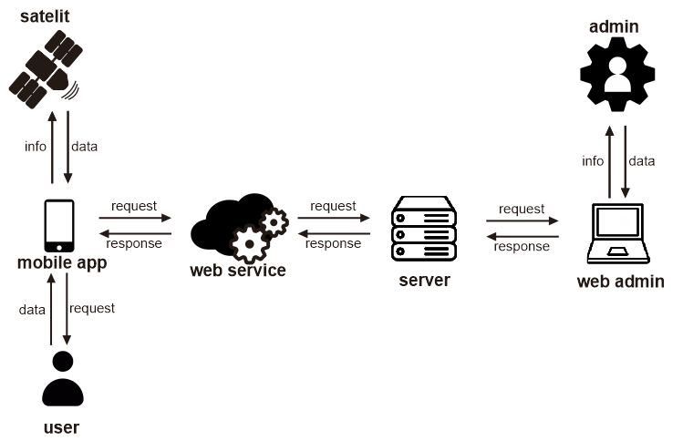

Gambar 2. 1 Arsitektur WEB Mobile

### Entity Relationship Diagram (ERD)

Menurut Tristin Hartono (2022) Basis data atau kerap disebut “database” merupakan kumpulan informasi yang disimpan secara sistematis dalam perangkatkomputer sehingga dapat dicari dan diperiksa melalui suatu program komputer saat informasi tertentu sedang dibutuhkan. Ketika mendokumentasikan data atau proses hingga menjadi database, kamu dapat meningkatkan pemahaman atas sistem tersebut dengan melihatnya dari beberapa perspektif. Oleh karena itu, agar dapat menjadi sistem database yang rapi dan terstruktur, kamu membutuhkan Entity Relationship Diagram (ERD). Entity-relationship diagram (ERD) merupakan sebuah model untuk menyusun database agar dapat menggambarkan data yang mempunyai relasi dengan database yang akan didesain. Dalam pembuatan ERD dibutuhkan notasi-notasi penyusun ERD yang dapat dilihat pada table berikut:

Tabel 2. 4 Notasi dalam ERD

|  |  |  |  |
| --- | --- | --- | --- |
| No | Gambar | Komponen | Keterangan |
| 1 |  | Entitas | Entitas merupakan individu yang mewakili suatu objek yang dibedakan dengan objek lain |
| 2 |  | Relasi | Relasi merupakan komponen yang digunakan untuk menunjukkan suatu  entitas memiliki hubungan dengan entitas lain |
| 3 |  | Garis | Garis digunakan sebagai penghubung |

### Data Flow Diagram (DFD)

Data Flow Diagram (DFD) adalah suatu diagram yang menggunakan notasi-notasi untuk arus dari data sistem, penggunaan DFD sangat membantu untuk memahami sistem secara logika, terstruktur dan jelas. DFD bisa juga dikatakan sebagai model logika data atau proses yang dibuat untuk menggambarkan dari mana asal data dan kemana tujuan data yang keluar dari sistem, dimana data disimpan, proses apa yang dihasilkan data tersebut dan interaksi antara data yang tersimpan dan proses yang dikenakan pada data tersebut. DFD ini sering disebut juga dengan nama Bubble chart, Bubble diagram, model proses, diagram alur kerja, atau model fungsi (Safitri, 2020).

Tabel 2. 5 DFD (Data Flow Diagram)

|  |  |  |
| --- | --- | --- |
| No | Yourdon//De Macro | Keterangan |
| 1 |  | *External Entity*, dapat berupa orang atau suatu unit terkait yang berinteraksi dengan sistem. |
| 2 |  | *Procces,* merupakan proses seperti perhitungan  aritmatika suatu formula atau pembuatan laporan |
| 3 |  | *Data Flow* (arus data*)*, symbol alir data yang mengarah khusus dari sumber ketujuan. |
| 4 |  | *Data Storage,* symbol yang mengambarkan data disimpan atau data yang telah di *refer*oleh proses |

# BAB III METODE PENELITIAN

### Bahan/Data

### Data yang diperoleh

Berdasar hasil dari pengumpulan data, didapatkan beberapa data produk layanan dan data transaksi. Data produk berupa data layanan salon yang dikategorikan menjadi bebeapa kategori layanan dan pada setiap kategori memiliki beberapa layanan lain. Data transaksi merupakan data yang berisi setiap transaksi pada pemesanan layanan yang dipesan.

Tabel 3. 1 Penjualan Jasa Layanan

|  |  |  |  |  |
| --- | --- | --- | --- | --- |
| No | Tanggal | Nama Pelangan | Produk Layanan | Harga(Rupiah) |
| 1 | 01/03/2022 | vinda risma | faicial anti acne | 100000 |
| 2 | 01/03/2022 | eni rohmani | Hair cut | 20000 |
| 3 | 01/03/2022 | jumiati | Facial witening | 100000 |
| 4 | 01/03/2022 | maryanti | Body Aromaterapy Massage | 80000 |
| 5 | 02/03/2022 | ningsih danarsih | coloring hair | 60000 |
| 6 | 02/03/2022 | sri maringin | Creambath Ketombe | 85000 |
| 7 | 03/03/2022 | tri martiwi | Manicure | 50000 |
| 8 | 03/03/2022 | asih ginanjar | faicial anti acne | 100000 |
| 9 | 03/03/2022 | rumini | Spa dewisri | 140000 |
| 10 | 03/03/2022 | dewi rianti | spa strawberry | 145000 |

Pada table 3.1 merupakan rekap data pemesanan pada bulan ketiga. Pada table tersebut berisi data pelangan, layanan, dan harga dari layanan. Tabel tersebut menjelaskan layanan yang diberikan kepada pelangan dengan jumlah yang pembayarannya dan waktu pemesanan terjadi.

Tabel 3. 2 Daftar Jasa Layanan

|  |  |  |  |
| --- | --- | --- | --- |
| No | kategori Layanan | layanan | harga(Rp) |
| 1 | Perawantan Rambut | Hair Cut | 20000 |
| Cuci Blow | 20000 |
| Creambath Organik | 60000 |
| Creambath Natural | 50000 |
| Hair Spa Matrix | 70000 |
| Henna | 50000 |
| Couloring Hair | 60000 |
| Rebonding | 150000 |
| Hair treatment | 200000 |

|  |  |  |  |
| --- | --- | --- | --- |
|  |  | Creambath Ketombe | 85000 |
| 2 | Serba Lulur | Tradisional | 110000 |
| Organik | 110000 |
| Whitening | 110000 |
| Dewi Sri | 140000 |
| Cangkang Watnut | 150000 |
| extra mandi rempah | 250000 |
| extramandi susu | 350000 |
| extra bod massage | 55000 |
| extra prenatal massage | 65000 |
| 3 | SPA | Coklat | 145000 |
| Whitening | 150000 |
| Strawberry | 125000 |
| Dewi Sri | 240000 |
| Aroma Terapy Essensial | 250000 |
| 4 | Perawatan Tangan dan Kaki | Manicure | 40000 |
| Pedicure | 50000 |
| Hand SPA Special | 45000 |
| Foot Spa | 55000 |
| Foot Spa Special | 75000 |
| 5 | Perawatan Wajah | Totok Wajah | 35000 |
| Totok Mata | 35000 |
| Totok Migrain Kholestrol | 100000 |
| Totok wajah Lumi Spa | 100000 |
| Facial Punggung | 50000 |
| Healing Masage Terapi | 45000 |
| Facial Natural | 50000 |
| Facial wardah | 60000 |
| Dfacial Biokos | 65000 |
| Facial Anti Acne | 100000 |
| Facial witening | 100000 |
| 6 | Serba Pijat dan Urut | Sauna | 15000 |
| Pijat Pungung dan Kaki | 35000 |
| Masker Payudara | 40000 |
| Refleksi | 45000 |
| Pijat balita(1-5) | 55000 |
| Pijat Anak(5-10) | 60000 |
| Body Aromaterapy Massage | 80000 |
| Essential Body Massage | 150000 |
| Ratus V | 35000 |
| Bekam Sehat | 65000 |
| Waxing | 75000 |

### Prosedur Pengumpulan Data

1. Prosedur Pengumpulan Data

Pengumpulan data diperlukan untuk mendapatkan data acuan untuk digunakan dalam mengembangkan sistem. Adapun metode pengumpulan data yang digunakan sebagai berikut:

|  |  |
| --- | --- |
| Observasi | Metode observasi yang dilakukan dalam penelitian ini dilakukan dengan melakukan pengamatan pada tempat kerja praktek secara langsung dan tidak langsung. Pengamatan yang dilakukan dengan mengamati proses pemesanan layanan dengan datang langsung ke RCSM Bantul. Peengamamatan tersebut meliputi aktivitas pelangan dalam memesan layanan yang datang ketempat dan melalui social media. Selain itu pengamatan aktivitas petugas yang melakukan pencatatan untuk membuat laporan transaksi. Dari pengamatan tersebut, peneliti menetapkan kebutuhan sistem yang dibutuhkan dalam membangun istem agar mempermudah pemesanan dan transaksi bagi pelangan selain itu dapat mempermudah mengolah dalam mengolah data yang dilakukan oleh petugas RCSM Bantul. |
| Wawancara | Metode yang dilakukan oleh peneliti adalah wawancara. Pada metode ini penelitian dilakukan dengan melakukan wawancara offline kepada ketua sekaligus pemilik RCSM Bantul. Wawancara tersebut memberikan keluhan serta masukan untuk dibangun sebuah sistem reservasi yang dapat mempermudah pelangan melakukan booking layanan dan dalam pembuatan laporan transaksi. Hasil dari wawancara tersebut peneliti gunakan sebagai acuan dalam membangun sistem informasi  reservasi. |

|  |  |
| --- | --- |
| Sumber Data | Data dalam penelitian adalah data produk dan transaksi. Sedangkan data yang digunakan dalam penelitian berasal dari referansi jurnal-jurnal yang telah melakukan penelitian dengan  tema reservasi. |

1. Lokasi

Lokasi pengambilan data bertempat di rumah pemilik RCSM Bantul yang berlokasi di Jl. Mrisi, Tirtonormolo, Kelurahan Kasihan, Kabupaten Bantul, Daerah Istimewa Yogyakarta.

1. Rentang Waktu

Rentang waktu yang digunakan untuk pengambilan data yaitu:

Tabel 3. 3 Kegiatan Penilitian

|  |  |  |
| --- | --- | --- |
| No | Tanggal | Kegiatan |
| 1 | 8 Januari 2021 | Mencari informasi instansi |
| 2 | 20 Januari 2021 | Meminta izin melakukan penelitian |
| 3 | 13 Maret 2021 | Melakukan observasi tempat instansi |
| 4 | 4 Juli 2021 | Melakukan wawancara dengan pemilik RCSM |

### Aturan Bisnis (bussines rule)

1. Prosedur instansi saat ini

Proses reservasi layanan saat ini, pelangan perlu dating ke RCSM untuk melakukan pemesanan atau dapat memesan dengan via social media untuk mengetahui informasi baru dapat melakukan reservasi layanan dengan jadwal dan layanan yang tersedia. Setelah pelangan selesai melakukan reservasi pelangan akan mendapat pelayanan pada jadwal yang ditentukan. Pelangan yang telah mendapat layanan perlu melakukan pembayaran kepada operator dan operator tersebut akan mencatat transaksi yang ada.

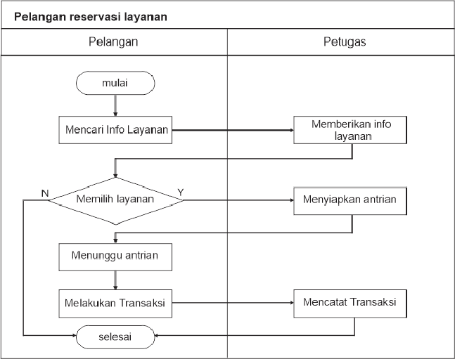

Gambar 3. 1 Proses Pemesanan Layanan Pada Instansi

1. Kelemahan sistem

Terdapat beberapa kelemahan pada system yang masih digunakan saat ini yaitu pada pelangan dan petugas. Pada pelangan sering mengeluh karena menunggu antrian yang cukup lama karena mendapat antrian yang panjang dan pelangan perlu meminta informasi pemesanan layanan perlu pergi ke RCSM. Kelemahan terdapat pada petugas yang masih kesulitan untuk melakukan pembuatan laporan bulanan yang cukup lama.

### Tahapan Penelitian

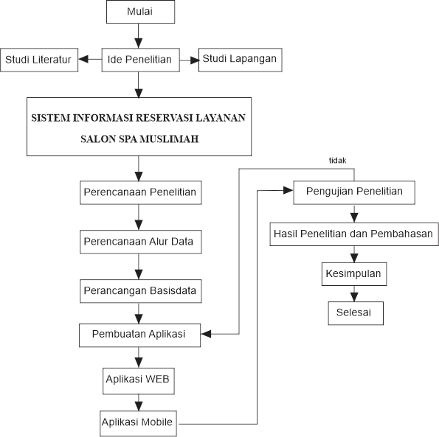

Gambar 3. 2 Diagram Tahapan Penelitian

# BAB IV ANALISIS DAN PERANCANGAN SISTEM

### Analisis Sistem

### Analisis sistem yang berjalan

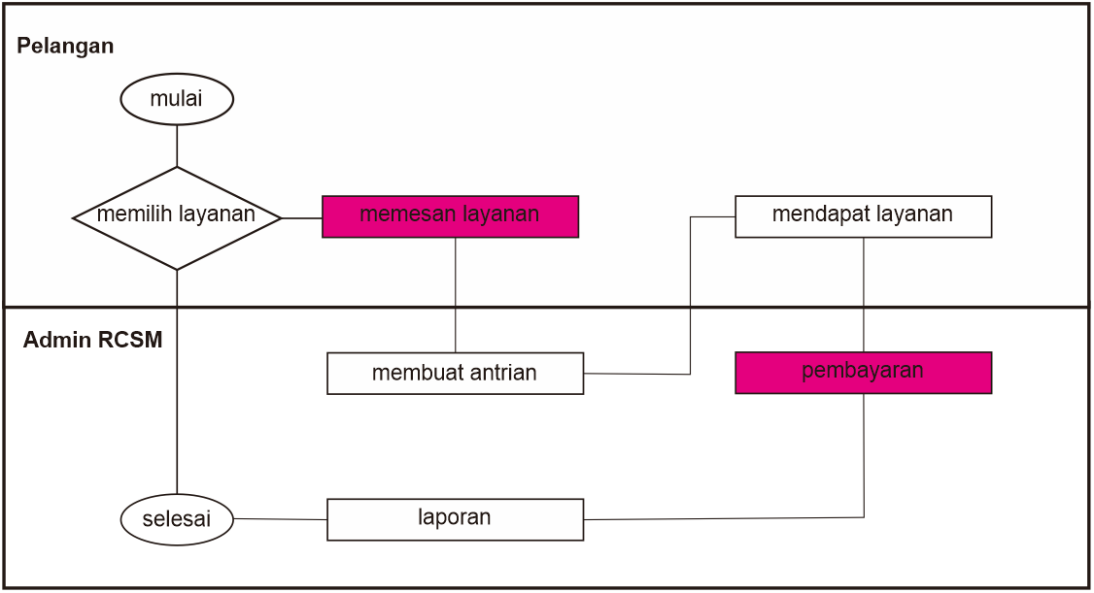

Gambar 4. 1 Proses sistem pada instansi

Pemesanan layanan pada salon tentunya dilakukan dengan memesannnya pada petugas salon. Setelah menentukan layanan yang diinginkan pelangan tidak dapat secara langsung mendapatkan layanannya apabila terapis yang menangani sedang melayani pelangan yang terlebih dahulu memesan sehingga pelangan yang baru datang perlu mengantri. Setelah mendapatkan layanan pelangan melakukan transaksi pembayaran sesuai dengan layanan yang dipesan. Waktu yang dibutuhkan dalam memberikan layanan relative cukup lama hal tersebut berakibat pada pelangan yang menganti menunggu dengan waktu yang cukup lama. Permasalahan tersebut akan semakin besar apabila pada waktu yang bersamaan RCSM Bantul kedatangan pelangan yang cukup ramai. Selain itu permasalahan juga terdapat pada laporan yang masih menggunakan pencatatannya. Walaupun sudah terkomputerisasi dengan menggunakan *Microsoft. Excel* namun masih memerlukan proses lanjut untuk mendapatkan laporan bulanan.

20

Berdasarkan analisis sistem pada proses pemesanan dan transaksi sebelumnya dapat disimpulkan bahwa RCSM Bantul membutuhkan sistem yang baru berupa reservasi yang dapat membantu pelangan melakukan pemesanan layanan dan mempermudah informasi pemesanan untuk membantu pelangan agar dapat memesan layanan dengan waktu yang tepat dan mempermudah proses pencatatan laporan bulanan dari layanan yang diberikan.

### Analisis sistem yang diusulkan

Analisis sistem yang diusulkan pada penelitian ini berfokus pada sistem reservasi dan pembuatan laporan data transaksi. Hal tersebut agar dapat mempermudah pelangan melakukan penjadwalan reservasi layanan yang dipilih dan mempermudah dalam pembuatan laporan dari setiap transaksi. Dari sistem yang diusulkan dibutuhkan rancangan system yang dapat memproses data seservasi dan mengolah data transaksi.

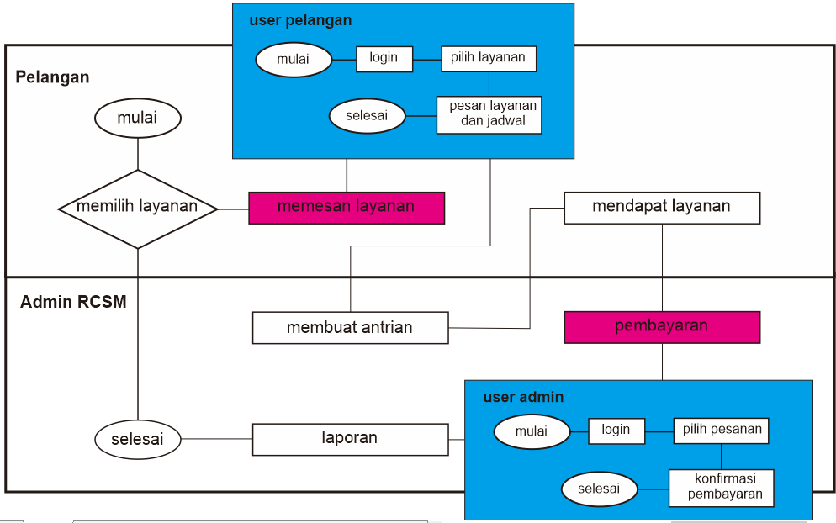

Gambar 4. 2 Proses sistem usulan

1. **Analisis fungsional**

Kebutuhan fungsional dalam sistem untuk membangun sistem reservasi. Analisis yang dibuat dirancang pada sistem reservasi dibagi menjadi 2 fitur yaitu fitur sistem pada aplikasi web dan fitur sistem untuk aplikasi mobile. Fitur-fitur yang digunakan pada aplikasi web digunakan untuk user admin RCSM sedangkan fitur-fitur pada aplikasi mobile ditunjukkan untuk user pelangan. Adapun kebutuhan fungsional yang dibutuhkan yang dibutuhkan pada sebagai berikut.

Tabel 4. 1 Fitur sistem aplikasi web

|  |  |  |
| --- | --- | --- |
| No. | Fitur | Keterangan |
| 1 | Login | Fitur ini digunakan admin untuk dapat mengkses sistem  secara lebih lanjut |
| 2 | Register | Fitur ini digunakan admin untuk membuatkan akun  pelangan |
| 3 | Kategori Produk | Fitur ini digunakan admin untuk mengolah data layanan  seperti menambahkan data layanan, menghapus, dan mengedit data layanan. |
| 4 | Produk | Fitur ini digunakan admin untuk mengolah data produk |
| 5 | Jadwal  Operasi | Fitur ini digunakan admin untuk menambahkan tanggal  operasi pelayanan |
| 6 | KategoriSkema  Operasi | Fitur ini digunakan admin untuk memilih skema antrian operasi yang berhubungan dengan antrian pada tangal  tertentu |
| 7 | Skema  operasi | Fitur ini digunakan admin untuk membuat skema operasi  layanan |
| 8 | Verifikasi  Pembayaran | Fitur ini digunakan admin untuk memberikan konfirmasi  terhadap data pesanan yang telah melalui pembayaran |

Tabel 4. 2 Fitur sistem aplikasi mobile

|  |  |  |
| --- | --- | --- |
| No. | Fitur | Keterangan |
| 1 | Login | Fitur ini digunakan untuk dapat mengkses sistem  secara lebih lanjut |
| 2 | Cari Jadwal  Operasi | Fitur ini digunakan pelangan untuk mendapatkan data jadwal operasi layanan |
| 3 | Keranjang  Layanan | Fitur ini digunakan pelangan untuk menyimpan data sementara layanan |
| 4 | Keranjang  jadwal | Fitur ini digunakan pelangan untuk menyimpan data sementara jadwal waktu yang tersedia |
| 5 | Cekout | Fitur ini digunakan pelangan untuk pelangan untuk melanjutkan pesanan dari data keranjang layanan dan jadwal yang disimpan oleh pelangan |

1. **Analisis non fungsional**

Kebutuhan non fungsional adalah kebutuhan yang secara tidak langsung dibutuhkan oleh sistem yang digunakan membangunan sistem. Adapun kebutuhan non fungsional sistem adalah sebagai berikut:

1. Kebutuhan perangkat keras Perangkat keras atau hardware yang dibutuhkan dalam pembuatan sistem adalah sebagai berikut:

|  |  |  |
| --- | --- | --- |
| Perangkat Keras Komputer | : | Lenovo Thinkpad T430 |
| Jenis Prosesor | : | Intel Core i5-3320M |
| *Random Access Memory* (RAM) | : | DDR3 8GB |
| *Read Only Memory* (ROM) | : | SSD 480GB |

1. Kebutuhan perangkat lunak Perangkat lunak atau software yang dibutuhkan dalam pembuatan sistem adalah sebagai berikut:

|  |  |
| --- | --- |
| Windows | Perangkat lunak yang digunakan untuk menjalankan perangkat keras computer yang digunakan. |
| XAMPP | Aplikasi OpenSource yang digunakan untuk mengembangkan pembutan aplikasi WEB sebagai  server local. |
| Browser | Perangkat lunak aplikasi yang digunakan untuk mengakses halaman web sehingga program dari halaman web dapat dijalankan. |
| Visual Studio Code | Perankat lunak yang digunakan untuk menyunting kode pemrograman dan memiliki kelengkapan fitur yang  dapat digunakan untuk pengembangan program. |

### Desain Sistem

### Perancangan Logic

Desain logic terdiri atas pemodelan Diagram Alur Data (DAD) dan Entity Relation Diagram (ERD). Pemodelan tersebut digunakan sebagai perancangan sistem dalam sebuah diagram yang menjelaskan proses-proses dalam sistem.

#### Flowchart

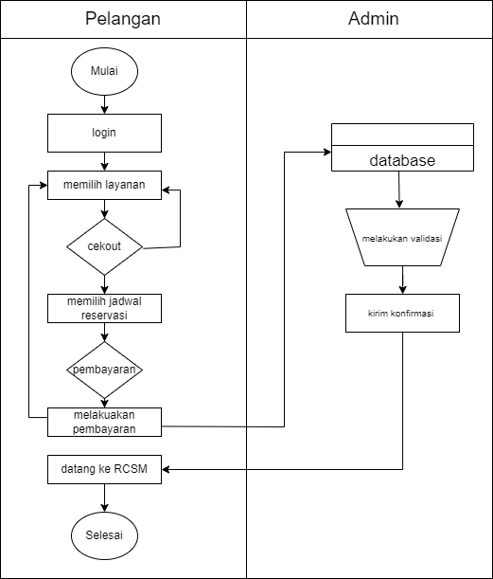

Gambar 4. 3 Flowchart sistem reservasi

Pada *flowchart* diatas sistem meliki beberapa jenis user yang terlibat dalam sistem yaitu pelangan dan admin. Untuk dapat melakukan resevasi pelangan perlu untuk memilih layanan yang akan dipesan. Setelah memilih layanan pelangan perlu memilih waktu yang tersedia pada tanggal tertentu. Kemudian agar jadwal dapat dipesan pelangan perlu melakukan pembayaran barulah admin dapat memvalidasinya.

**Arsitektur Web Mobile**

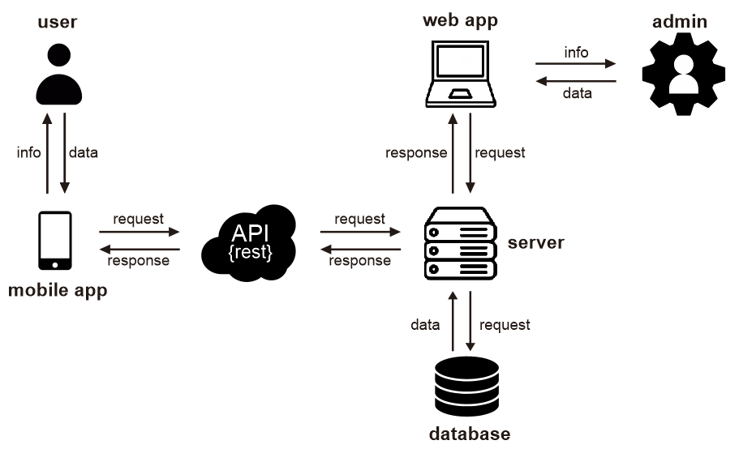

Gambar 4. 4 Arsitektur WEB Mobile

Pada gambar asitektur web mobile diatas mengambarkan komunikasi permintaan (*request*) dan tanggapan (*response*) dimana aplikasi berkomunikasi dengan server untuk memenuhinya. Arsitektur web mobile juga menjelaskan alur komunikasi dari data yang dikirimkan oleh pengguna (*user*) yang ada dalam sistem reservasi yaitu user pelangan dan admin. Data yang dikirimkan oleh *user* diproses oleh aplikasi untuk mendapatkan informasi dari tanggapan (reponse) dari server menjadi informasi yang yang diterima oleh user. Rest API berperan penting dalam pendistribusian data agar *request* yang diberikan dari mobile app dapat tersampaikan ke server. Permintaan yang diterima oleh server membuat sebuah *request*  kedalam *database*  untuk mengembalikan data sesuai dengan *response* yang dikirimkan.

**Diagram Konteks**

Diagram konteks merupakan pemodelan diagram yang digunakan dalam perancangan sistem yang menjelaskan interaksi sistem dengan komponen luar sistem dan untuk untuk mengetahui tugas dari masing-masing penggunaan sistem. Diagram konteks dalam sistem informasi reservasi menjelaskan tentang hak akses dari user pelangan dan user admin.

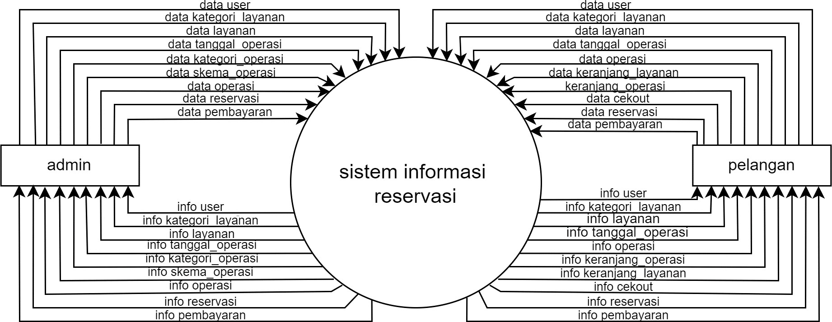

Gambar 4. 5 Diagram Konteks

25

**Diagram Jenjang**

Diagram Jenjang Diagram Jenjang pada sistem informasi reservasi terdiri dari 4 proses utama: login, data master, transaksi dan laporan. Dengan penjelasan proses lanjut yang dapat dilihat pada bambar berikut:

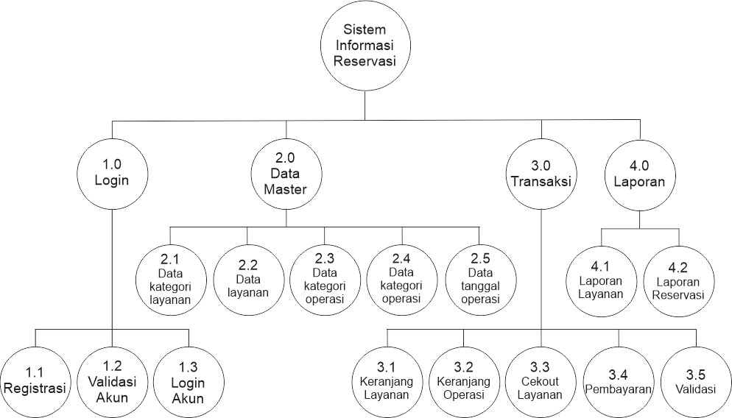

Gambar 4. 6 Diagram Jenjang

26

**Diagram Alir Data (DAD)**

Diagram alir data merupakan gambaran penjelasan aliran data yang ada laman pembuatan sistem. Beberapa elemen yang ada dalam pembuatan diagram alir data yakni garis panah yang mengambarkan aliran data, pelaku sistem, dan table yang digunakan. Diagram alir data dapat memiliki level dibawahnya yang mengambarkan proses yang lebih dalam.

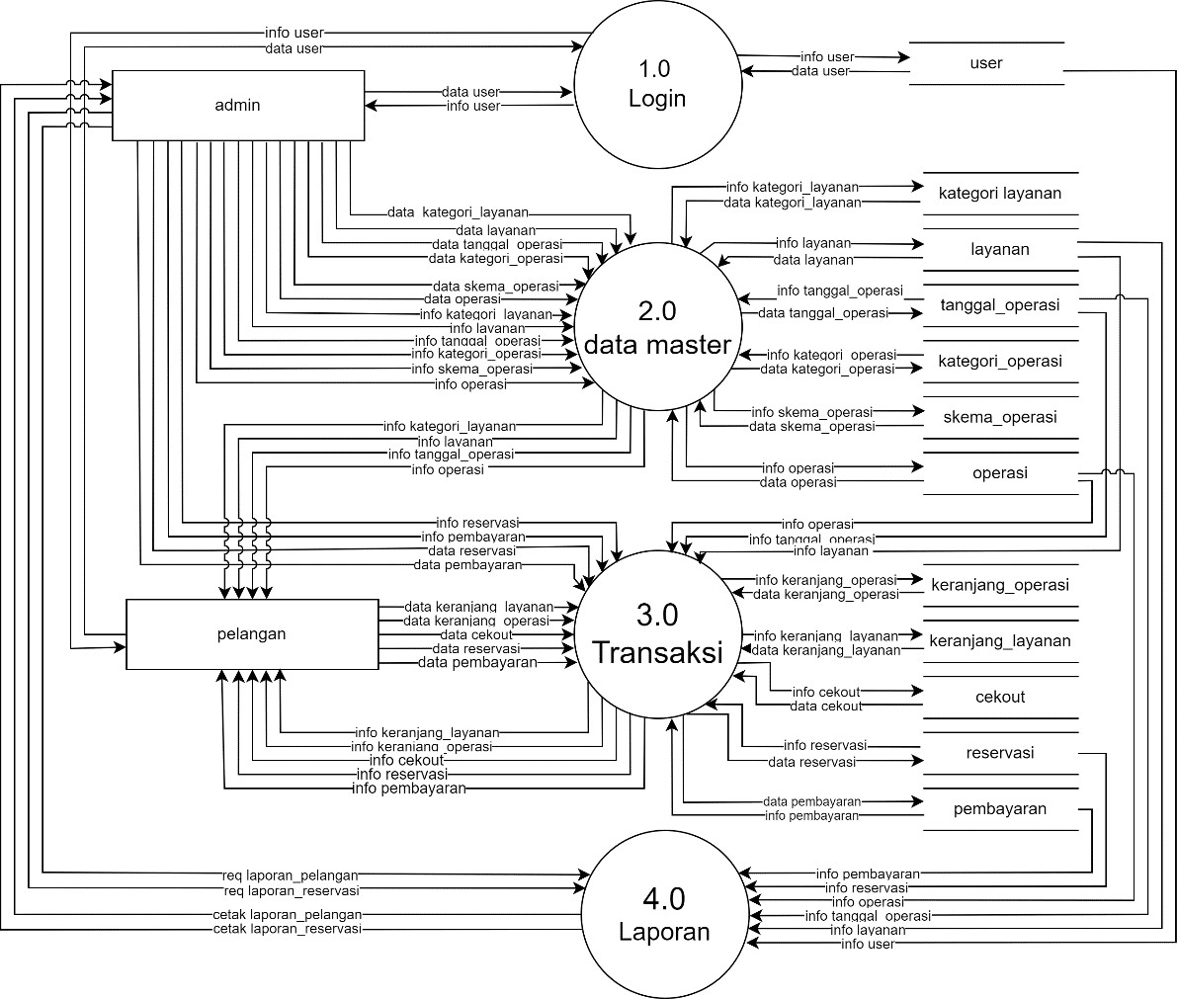

Gambar 4. 7 DAD Level 1

Pada gambar diatas merupakan diagram alir data Level 1 yang menjelaskan proses keseluruhan sistem secara garis besar. Diagram ini memjelaskan 4 proses mulai dari login, data master, transaksi dan proses pembuatan laporan

27

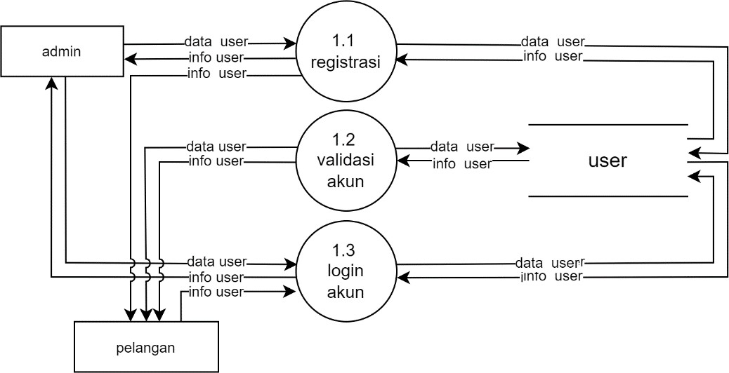

Gambar 4. 8 DAD level 2 proses 1

Pada gambar diatas merupakan diagram alir data level 2 proses 1 menjelaskan proses login dalam data alir data level 1. Didalam login terdapat 3 proses yaitu proses data regirtrasi, validasi akun, dan login akun.

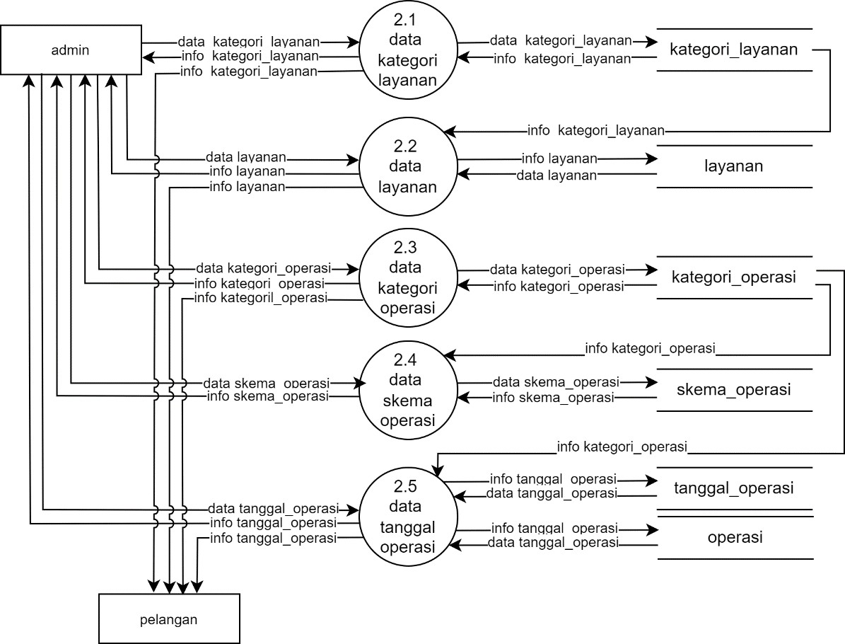

Gambar 4. 9 DAD level 2 proses 2

Pada gambar diatas merupakan diagram alir data level 2 proses 2 menjelaskan proses data master dalam data alir data level 1. Didalam data master

terdapat 5 proses yaitu proses data data kategori layanan, data layanan, data operasi, data tanggal operasi, data kategori operasi dan data operasi.

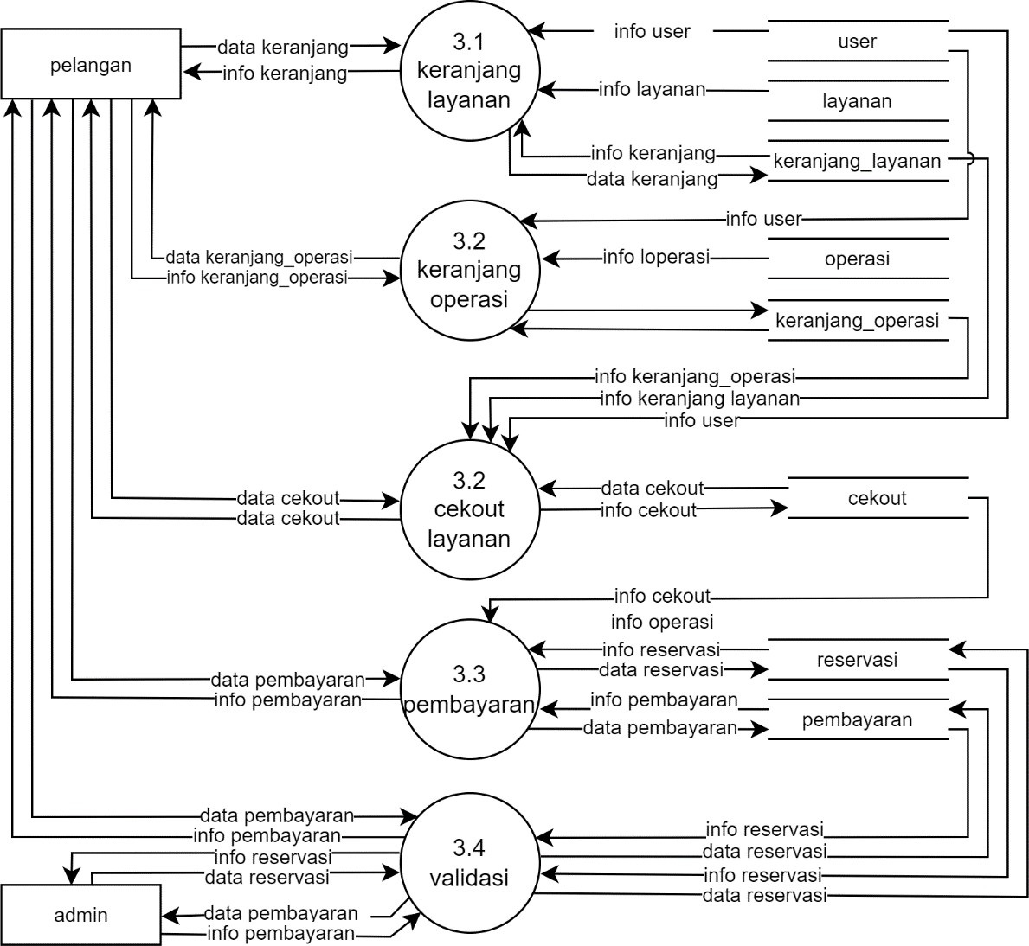

Gambar 4. 10 DAD level 2 Proses 3

Pada gambar diatas merupakan diagram alir data level 2 proses 3 menjelaskan proses transaksi dalam data alir data level 1. Didalam proses transaksi terdapat 5 proses yaitu proses keranang, cekout layanan, pembayaran, validasi.

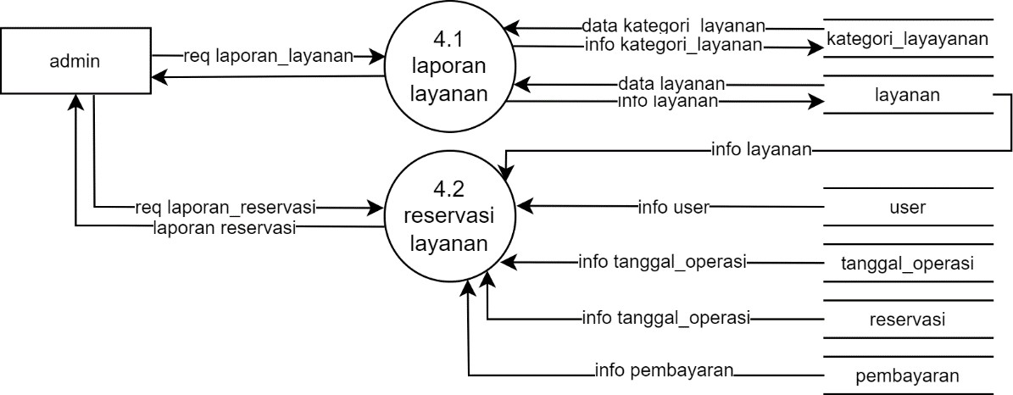

Gambar 4. 11 DAD level 2 proses 4

Pada gambar diatas merupakan diagram alir data level 2 proses 4 menjelaskan proses laporan dalam data alir data level 1. Didalam proses laporan terdapat 2 proses yaitu proses laporan layanan dan proses laporan layanan reservasi.

#### ERD (Entity Relationship Diagram)

Entity Relation diagram adalah diagram yang digunakan untuk memodelkan basis data yang digunakan didalam sistem yang dibuat. Didalam Entity Relation Diagram (ERD) mengambarkan relasi atau hubungan yang terdapat pada setiap entitas yang dimiliki oleh sistem yang dapat dilihat pada berikut.

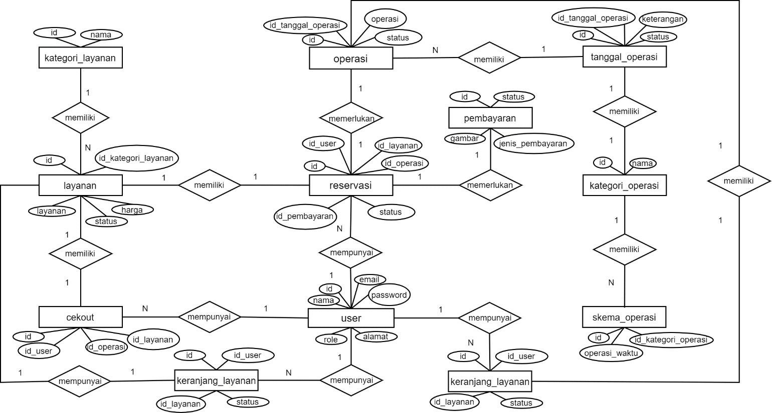

Gambar 4. 12 Entity Relation Diagram

31

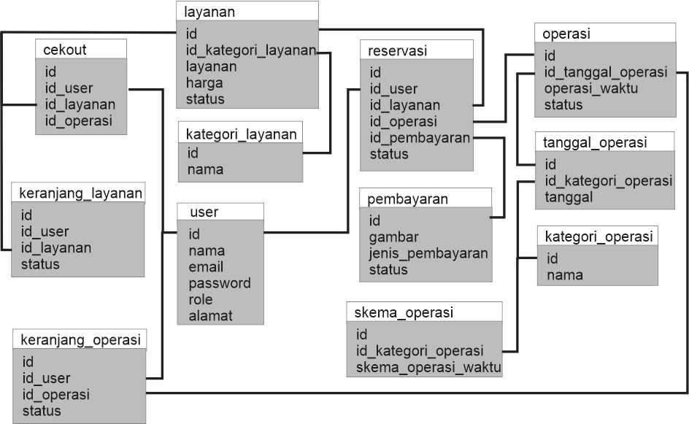

Gambar 4. 13 Relasi tabel

Gambar diatas merupakan relasi tabel dari sistem informasi reservasi relasi antar tabel mengambarkan hubungan antar masing-masing table dengan garis-garis yang terhubung.dari rancangan tabel yang sudah dibuat.

### Perancangan Fisik

Rancangan sistem meliputi rancangan antar muka, desain fisik tabel/class menggunakan DBMS (termasuk field, tipe data, panjang dan lain-lain).

**Desain Table**

Desain table merupakan definisi penyimpanan basis data meliputi struktur table yang didalamnya menjelaskan nama-nama dan tipe data pada setiap kolom didalam table. Berikut desain table yang diperlukan didalam sistem reservasi sebagai berikut:

32

1. Table user

Tabel 4. 3 Atribut table user

|  |  |  |
| --- | --- | --- |
| Nama Kolom | Tipe Data | Keterangan |
| id | int(5) | atribut ini menyimian id dari user sebagai  *primary key* table user |
| email | varchar(100) | atribut ini menyimpan nama email user |
| passsword | varchar(100) | attribute ini menyimpan password yang  terenkripsi |
| nama | varchar(80) | atribut ini menyimpan nama user |
| alamat | Varchar(100) | atribut ini menyimpan data alamat user |
| role | Varchar(5) | attribute ini menyimpan *role* user |

1. Table kategori_layanan

Tabel 4. 4 Atribut table user

|  |  |  |
| --- | --- | --- |
| Nama Kolom | Tipe Data | Keterangan |
| id | int(5) | atribut ini menyimpan id kategori_layanan  untuk *primary key* |
| nama | varchar(100) | atribut ini menyimpan data nama kategori  layanan |

1. Table layanan

Tabel 4. 5 Atribut table layanan

|  |  |  |
| --- | --- | --- |
| Nama Kolom | Tipe Data | Keterangan |
| id | int(5) | atribut ini menyimpan id layanan dan  untuk primary key table |
| kategori_layanan_id | intr(5) | atribut ini menyimpan data kategori  layanan menggunakan *foregn key* |
| nama | Varchar(60) | attribute ini menyimpan data nama  layanan |
| harga | Varchar(11) | attribut ini menyimpan data harga  layanan |
| status | Varchar(15) | attribute ini menyimpan status dari  layanan |

.

1. Table tanggal_operasi

Tabel 4. 6 Atribut table tanggal_operasi

|  |  |  |
| --- | --- | --- |
| Nama Kolom | Tipe Data | Keterangan |
| id | int(5) | atribut ini menyimpan id tanggal operasi  dan sebagai sebagai *primary key* table |
| id_kategori_operasi | varchar(100) | atribut ini menyimpan data  kategori_operasi sebagai *foregn key* |
| Tanggal_operasi | Date | Atribut ini menyimpan tanggal operasi |
| Tanggal | Int | Atribut ini menyimpan data tanggal dari dari tanggal operasi |
| Bulan | Int | Atribut ini menyimpan data tanggal dari dari tanggal operasi |
| Tahun | Int | Atribut ini menyimpan data tahun dari dari tanggal operasi |

1. Table kategori_operasi

Tabel 4. 7 Atribut table kategori_operasi

|  |  |  |
| --- | --- | --- |
| Nama Kolom | Tipe Data | Keterangan |
| id | int(5) | atribut ini menyimpan id kategori operasi  sebagai *primary key* tabel |
| nama | varchar(100) | atribut ini menyimpan nama  kategori_operasi |

1. Table skema_operasi

Tabel 4. 8 Atribut tabel skema_operasi

|  |  |  |
| --- | --- | --- |
| Nama Kolom | Tipe Data | Keterangan |
| id | int(5) | atribut ini menyimpan id skema_operasi sebagai *primary key*  tabel |
| kategori_operasi_id | varchar(100) | atribut ini menyimpan data id table ketegori operasi untuk *foregnkey*  tabel |
| operasi _waktu | varchar(50) | atribut ini menyimpan keterangan  pada skema operasi |

1. Table operasi

Tabel 4. 9 Atribut tabel operasi

|  |  |  |
| --- | --- | --- |
| Nama Kolom | Tipe Data | Keterangan |
| id | int(5) | atribut ini (id) sebagai primary key table  operasi |
| tanggal_operasi_id | varchar(100) | Atribut ini berisikan data yang berelasi  dengan tangal operasi |

|  |  |  |
| --- | --- | --- |
| nama | Varchar(30) | Atribut ini berisikan data keterangan dari  operasi |
| status | Varchar(5) | Atribut ini merupakan data status dari  operasi apakah masih bias untuk reservasi |

1. Table keranjang_layanan

Tabel 4. 10 Atribut tabel keranjang_layanan

|  |  |  |
| --- | --- | --- |
| Nama Kolom | Tipe Data | Keterangan |
| id | int(11) | atribut ini (id) sebagai primary key table  keranjang |
| User_id | varchar(100) | atribut ini berisikan data user yang terhubung ke table user menggunakan *foregn*  *key* |
| Layanan_id | varchar(50) | atribut ini berisikan data layanan yang  dipilih oleh user(pelangan) |
| Status | varchar(20) | Attribute ini berisikan status dari keranjang  layanan |

1. Table keranjang_operasi

Tabel 4. 11 Atribut tabel keranjang operasi

|  |  |  |
| --- | --- | --- |
| Nama Kolom | Tipe Data | Keterangan |
| id | int(11) | atribut ini (id) sebagai primary key table  operasi |
| id_user | varchar(100) | atribut ini berisikan data user |
| id_operasi | Varchar(20) | atribut ini berisikan data operasi yang dipilih |

1. Table cekout

Tabel 4. 12 Atribut tabel cekout

|  |  |  |
| --- | --- | --- |
| Nama Kolom | Tipe Data | Keterangan |
| id | int(11) | atribut ini (id) sebagai primary key table  cekout |
| id_user | varchar(100) | atribut ini berisikan data user sebagai foregn  key yang melakukan cekout |
| id_layanan | Varchar(50) | atribut ini berisikan data layanan sebagai  *foregnkey* |

|  |  |  |
| --- | --- | --- |
| id_operasi | varchar | attribute ini berisikan data operasi sebagai  jadwal dan waktu untuk melakukan reservasi |

1. Table reservasi

Tabel 4. 13 Atribut tabel reservasi

|  |  |  |
| --- | --- | --- |
| Nama Kolom | Tipe Data | Keterangan |
| id | int(11) | atribut ini (id) sebagai primary key table  keranjang |
| id_user | varchar(100) | Atribut ini berisikan data user sebagai  foregn key yang melakukan pembayaran |
| id_layanan | Varchar(50) | Atribut ini berisikan data layanan sebagai  foregnkey |
| id_operasi | Int(11) | Attribute ini berisikan data operasi sebagai  jadwal dan waktu untuk melakukan reservasi |
| id_pembayaran | Int(11) | Attribute ini berisikan perwakilan data  pembayaran sebagai foregn key |

1. Table pembayaran

Tabel 4. 14 Atribut tabel pembayaran

|  |  |  |
| --- | --- | --- |
| Nama Kolom | Tipe Data | Keterangan |
| id | int(11) | atribut ini (id) sebagai primary key table  keranjang |
| gambar | varchar(100) | Attribute ini berisikan link string nama data  gambar pembayaran |
| jenis_pembayaran | Varchar(50) | Attribute ini berisikan jenis pembayaran  yang digunakan |
| status | Int(11) | Attribute ini berisikan status dari  pembayaran |

**Rancangan Antarmuka**

Rancangan antarmuka dibuat sebagai dasar desain yang digunakan untuk sistem reservasi layanan. Pada user admin menggunakan teknologi web sehingga desain yang digunakan sesuai dengan tampilan web dan pada user pelangan menggunakan teknologi mobile yang tentunya desain fisiknya lebih kecil menyesuaikan bentuk mobile. Berikut rancangan desain antar muka pada sistem reservasi layanan salon musliah.

1. Rancangan halaman login admin

Halaman login digunakan *user* admin untuk mendapatkan hak akses sebagai admin pada sistem reservasi layanan salon spa muslimah.Rancangan halaman login admin dapat dilihat pada gambar berikut.

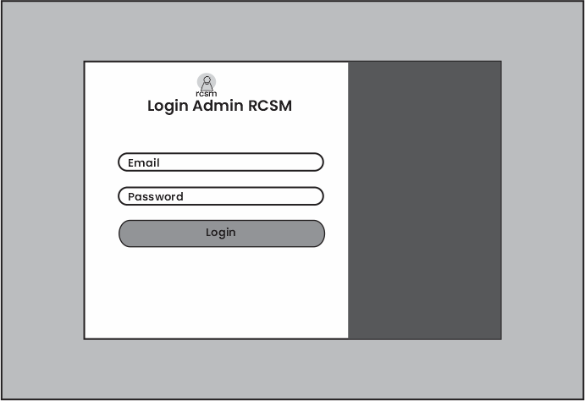

Gambar 4. 14 Rancangan halaman login admin

1. Rancangan halaman validasi pelangan

Halaman validasi pelangan digunakan *user* pelangan untuk mengaktifkan akun yang diaktifkan pada sistem reservasi layanan salon spa muslimah. Rancangan halaman validasi pelangan dapat dilihat pada gambar berikut.

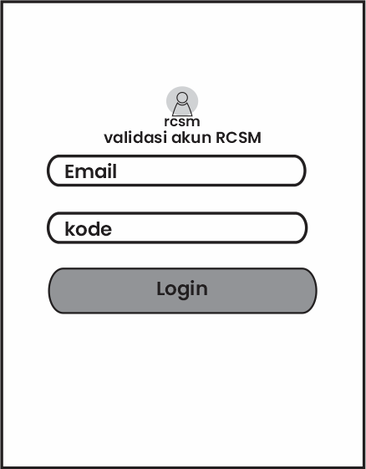

Gambar 4. 15 Rancangan halaman validasi pelangan

1. Rancangan halaman utama pelangan

Halaman utama pelangan digunakan *user* pelangan sebagai halaman utama setelah melakukan login. Halaman tersebut memuat informasi layanan.Rancangan halaman utama pelangan dapat dilihat pada gambar berikut.

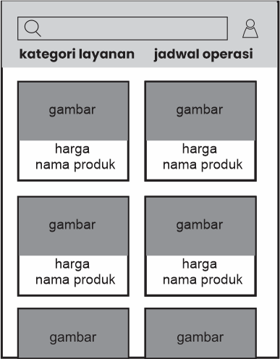

Gambar 4. 16 Rancangan halaman utama pelangan

1. Rancangan halaman pencarian layanan pelangan

Halaman utama pelangan digunakan *user* pelangan untuk mendapatkan informasi layanan dari kata kunci yang dimasukkan. Rancangan halaman pencarian layanan pelangan dapat dilihat pada gambar berikut.

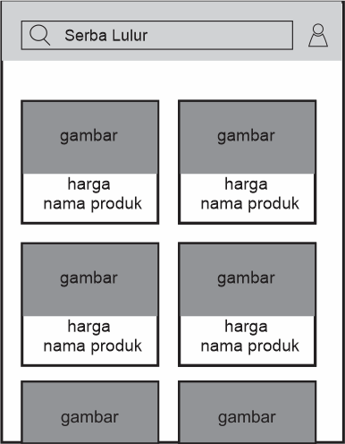

Gambar 4. 17 Rancangan halaman pencarian layanan pelangan

1. Rancangan halaman kategori layanan pelangan

Halaman kategori layanan pelangan digunakan *user* pelangan untuk mendapatkan informasi kategori layanan. Rancangan halaman kategori layanan pelangan dapat dilihat pada gambar berikut.

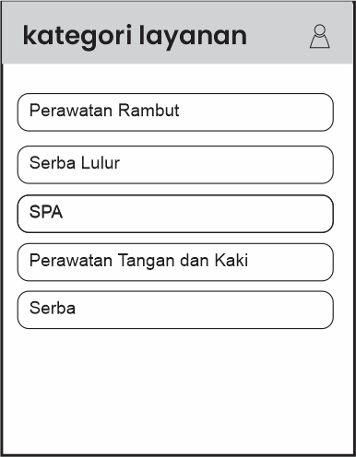

Gambar 4. 18 Rancangan halaman kategori layanan pelangan

1. Rancangan halaman jadwal operasi pelangan

Halaman jadwal operasi layanan pelangan digunakan *user* pelangan untuk mendapatkan informasijadwal operasi. Rancangan halaman jadwal operasi pelangan dapat dilihat pada gambar berikut.

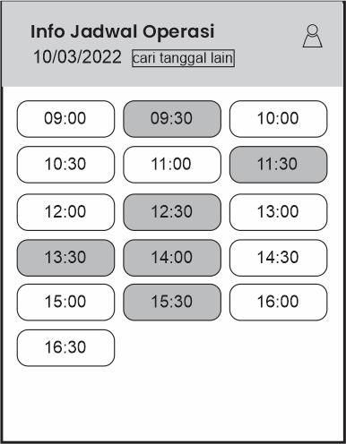

Gambar 4. 19 Rancangan halaman jadwal operasi pelangan

1. Rancangan halaman keranjang layanan

Halaman keranjang layanan pelangan digunakan *user* pelangan untuk mendapatkan informasi layanan yang disimpan. Rancangan halaman keranjang layanan pelangan dapat dilihat pada gambar berikut.

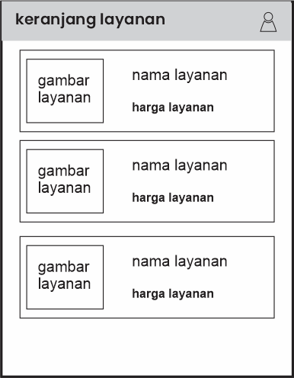

Gambar 4. 20 Rancangan halaman keranjang layanan

1. Rancangan halaman keranjang operasi

Halaman keranjang layanan pelangan digunakan *user* pelangan untuk mendapatkan informasi operasi yang disimpan. Rancangan halaman keranjang operasi pelangan dapat dilihat pada gambar berikut.

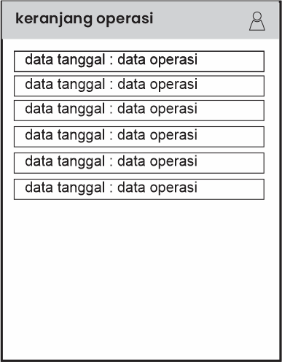

Gambar 4. 21 Rancangan Halaman keranjang operasi

1. Rancangan halaman cekout

Halaman cekout digunakan *user* pelangan untuk melakukan proses cekout dengan memilih operasi dan layanan dari data keranjang yang dimasukkan. Rancangan halaman cekout dapat dilihat pada gambar berikut.

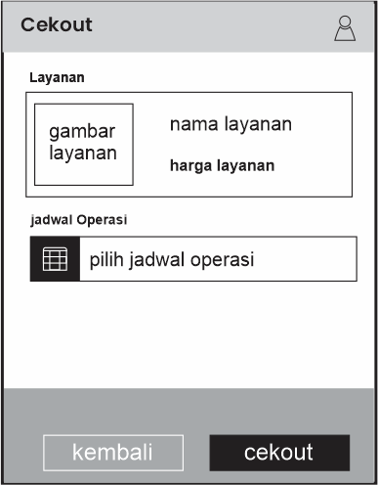

Gambar 4. 22 Rancangan halaman cekout

1. Rancangan halaman daftar cekout

Halaman keranjang layanan pelangan digunakan *user* pelangan untuk mendapatkan informasi layanan yang dicekout. Rancangan halaman daftar cekout dapat dilihat pada gambar berikut.

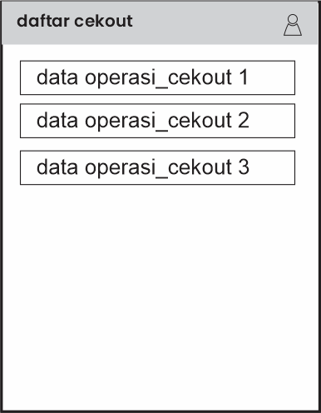

Gambar 4. 23 Rancangan halaman daftar cekout

1. Rancangan halaman pembayaran

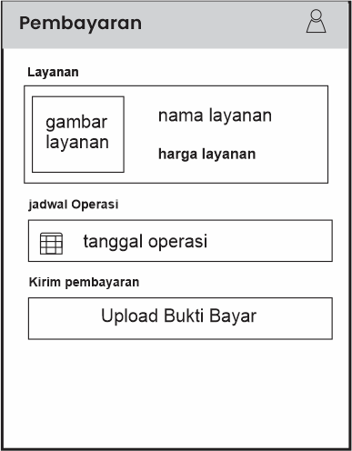Halaman keranjang pembayaran pelangan digunakan *user* pelangan untuk melakukan pembayaran dari layanan dan waktu pelayanan yang dicekout sebelumnya. Rancangan halaman pembayaran dapat dilihat pada gambar berikut.

Gambar 4. 24 Rancangan halaman pembayaran

1. Rancangan halaman reservasi

Halaman pembayaran digunakan *user* pelangan untuk mendapatkan informasi data reservasi yang dipesan pelangan. Rancangan halaman reservasi dapat dilihat pada gambar berikut.

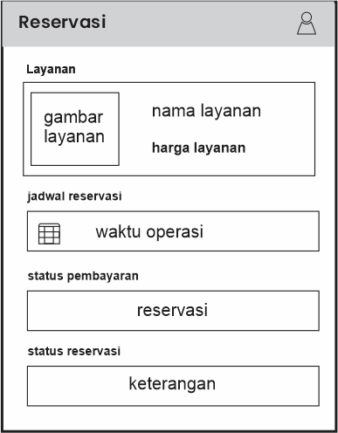

Gambar 4. 25 Rancangan halaman reservasi

1. Rancangan halaman *dashboard* pelangan

Halaman pembayaran digunakan *user* pelangan untuk mengakses navigasi dari sistem reservasi. Rancangan halaman *dashboard* dapat dilihat pada gambar berikut.

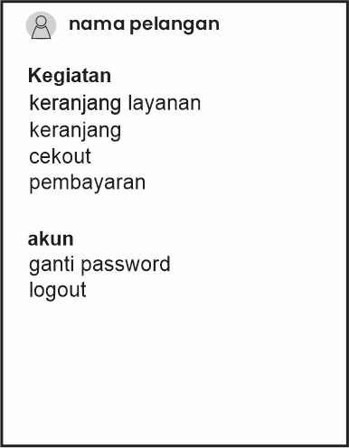

Gambar 4. 26 Rancangan halaman dashboard pelangan

1. Rancangan halaman *dashboard* admin

Halaman pembayaran digunakan *user* admin untuk mendapatkan informasi singkat dan sistem reservasi dan sebagai halaman utama *user* admin. Rancangan halaman *dashboard* dapat dilihat pada gambar berikut.

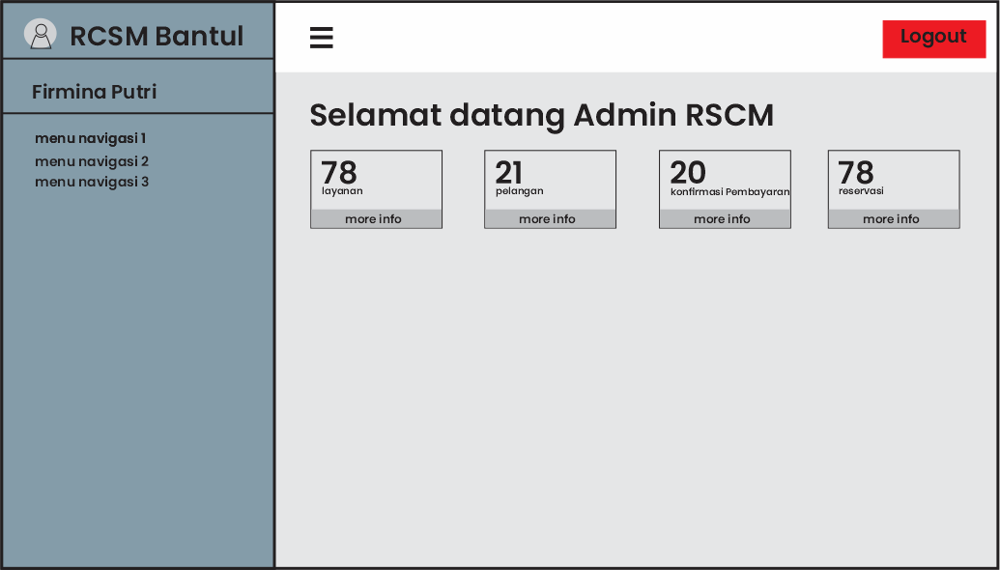

Gambar 4. 27 Rancangan halaman dashboard admin

1. Rancangan halaman data pelangan

Halaman pembayaran digunakan *user* admin untuk mendapatkan informasi peangan dan melakukan operasi terhadap data pelangan. Rancangan halaman *dashboard* dapat dilihat pada gambar berikut.

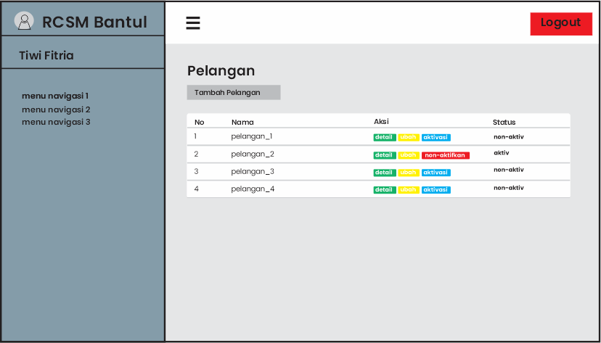

Gambar 4. 28 Rancangan halaman data pelangan

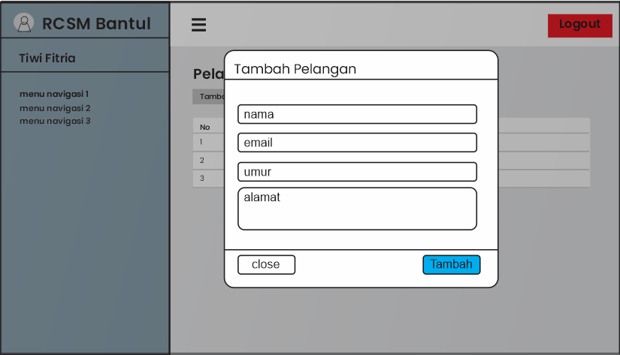\

Gambar 4. 29 Rancangan halaman form data pelangan

1. Rancangan halaman kategori layanan admin

Halaman kategori layanan admin digunakan *user* admin untuk mendapatkan informasi data layanan dan melakukan penambahan. Rancangan halaman kategori layanan dapat dilihat pada gambar berikut.

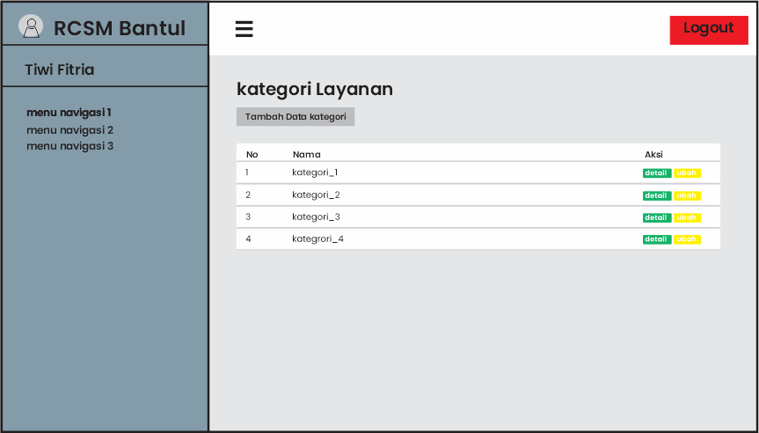

Gambar 4. 30 Rancangan halaman kategori layanan admin

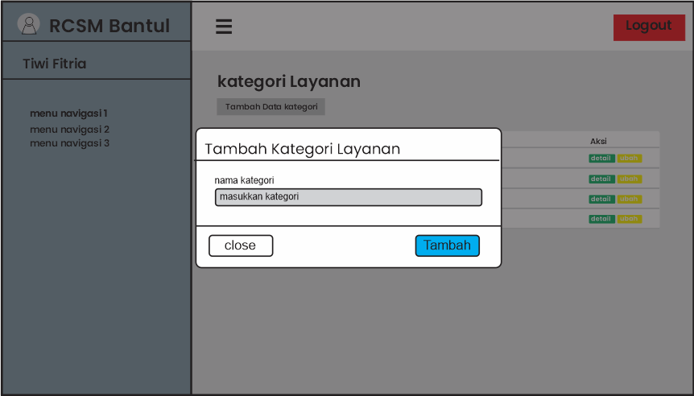

Gambar 4. 31 Rancangan form halaman kategori layanan admin

1. Rancangan halaman layanan admin

Halaman pembayaran digunakan *user* admin untuk mengakses informasi layanan dan melakan aksi pada data layanan. Rancangan halaman *dashboard* dapat dilihat pada gambar berikut.

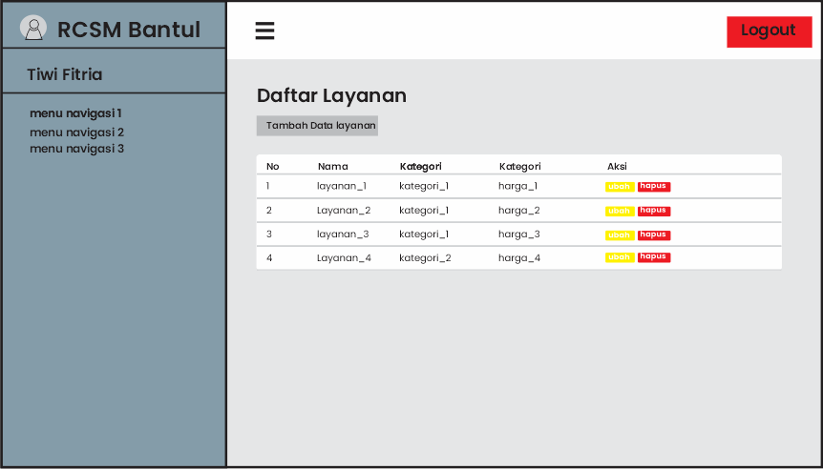

Gambar 4. 32 Rancangan halaman layanan admin

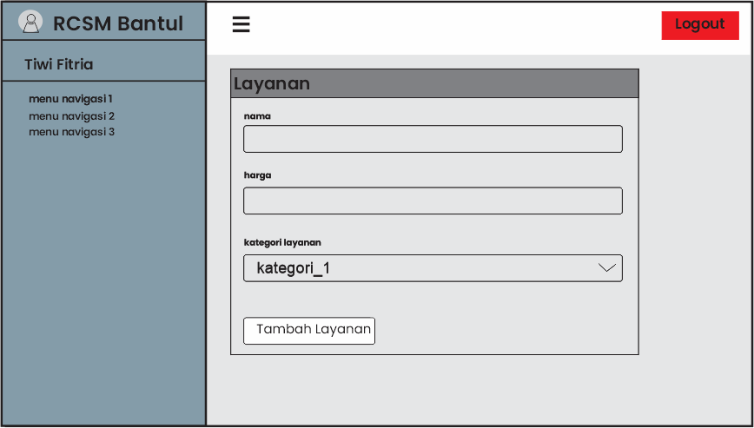

Gambar 4. 33 Rancangan form halaman layanan admin

1. Rancangan halaman kategori operasi admin

Halaman kategori operasi admin digunakan *user* admin untuk mendapatkan informasi kategori operasi dan melakukan operasi pada data kategori. Rancangan halaman kategori operasi dapat dilihat pada gambar berikut.

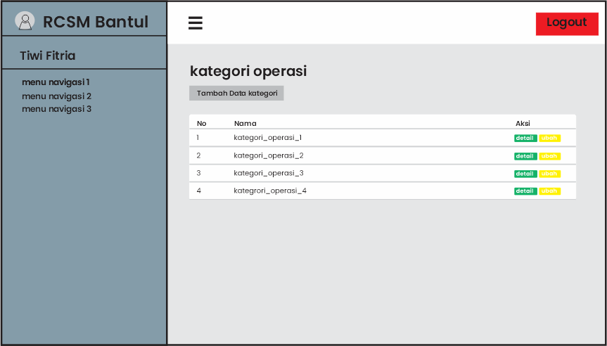

Gambar 4. 34 Rancangan halaman kategori operasi admin

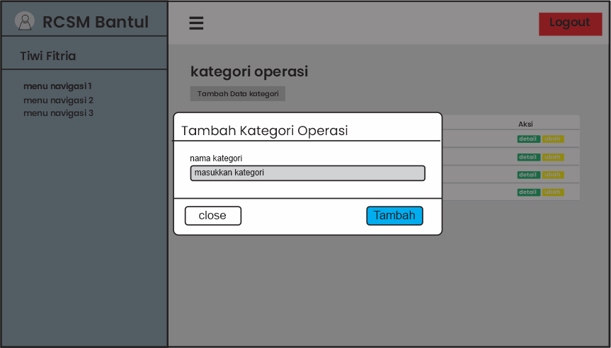

Gambar 4. 35 Rancangan form halaman kategori operasi admin

1. Rancangan halaman skema operasi admin

Halaman pembayaran digunakan *user* admin untuk mendapatkan informasi skema_operasi pada sistem reservasi dan melakukan aksi pada data skema_operasi. Rancangan halaman skema_operasi dapat dilihat pada gambar berikut.

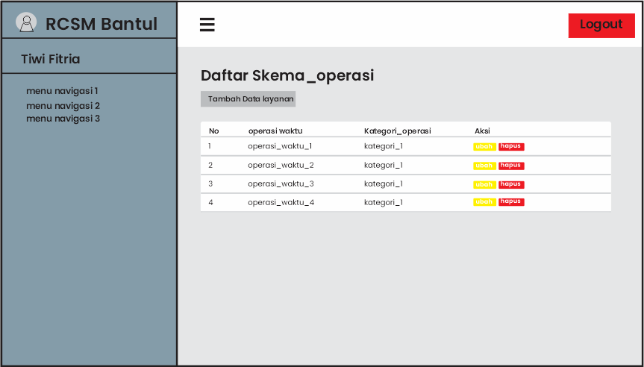

Gambar 4. 36 Rancangan halaman skema operasi admin

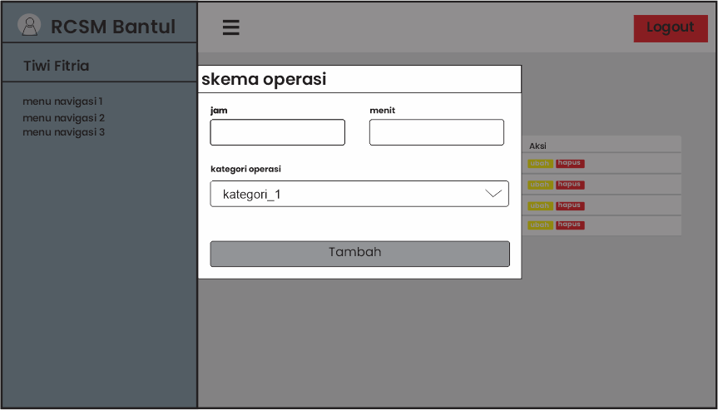

Gambar 4. 37 Rancangan halaman skema operasi admin

1. Rancangan halaman tanggal operasi admin

Halaman pembayaran digunakan *user* admin untuk mendapatkan informasi tanggal operasi dan melakukan aksi pada data tanggal_operasi. Rancangan halaman tanggal_operasi admin dapat dilihat pada gambar berikut.

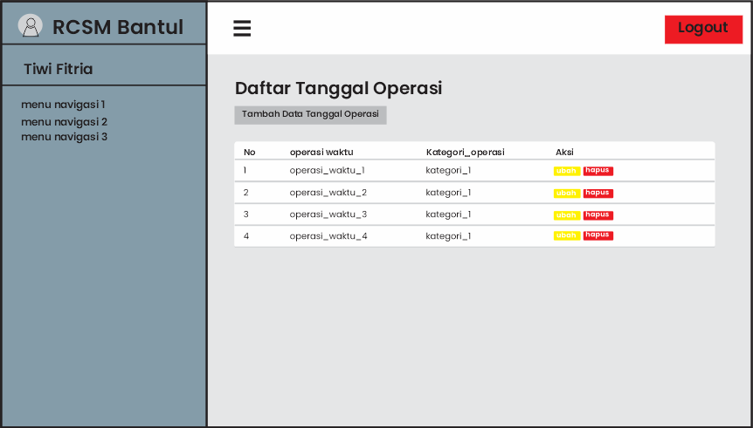

Gambar 4. 38 Rancangan halaman tanggal operasi admin

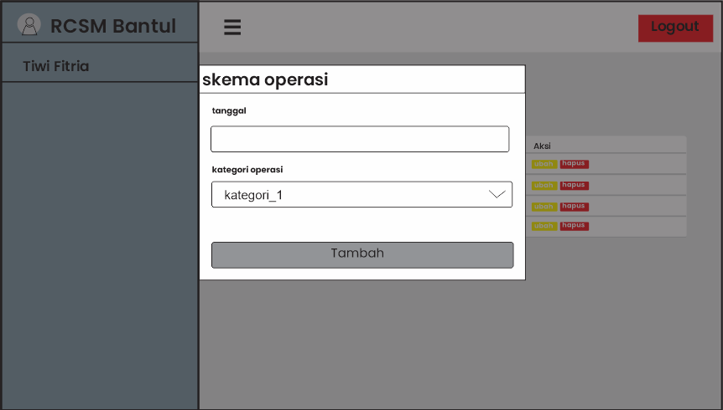

Gambar 4. 39 Rancangan form halaman skema operasi admin

1. Rancangan halaman operasi

Halaman operasi digunakan *user* admin untuk mendapatkan informasi operasi dengan tanggal_operasi yang dimasukkan dan melakukan aksi untuk mengolah data operasi. Rancangan halaman operasi dapat dilihat pada gambar berikut.

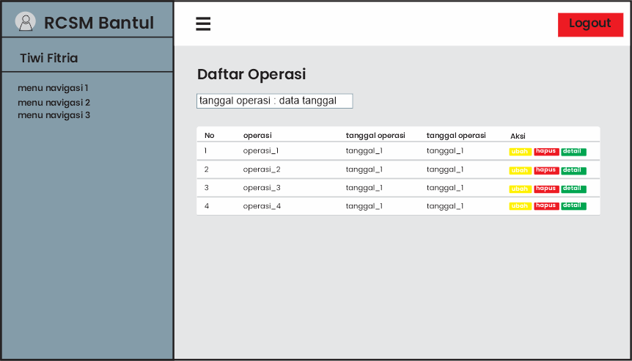

Gambar 4. 40 Rancangan halaman operasi

# BAB V IMPLEMENTASIDAN HASIL SERTA PEMBAHASAN

### 5.1 Implementasi

Implementasi pada sistem informasi reservasi llayanan salon spa muslimah berbasis web mobile merupakan tahap lanjut dari pembuatan rancangan sistem dimana sistem siap untuk digunakan oleh pengguna. Sistem dibangun dengan dua jenis aplikai yaitu web dan mobile. Aplikasi WEB dibangun menggunakan beberapa bahasa pemrograman diantaranya PHP Hypertext Prepocessor dan javascrip sebagai pembangun tampilan antarmuka menggunakan HTML, CSS, dan javascript. Pada aplikasi mobile dibangun menggunakan bahasa pemrograman dart dan flutter sebagai framework yang digunakan. Pada tahap implementasi ini akan menjelaskan implementasi fisik table database pada tools phpMyAdmin serta menjelaskan script dari sistem. Pada sistem juga membutuhkan non fungsional adalah kebutuhan yang secara tidak langsung dibutuhkan oleh sistem yang digunakan membangunan sistem. Adapun kebutuhan non fungsional sistem adalah sebagai berikut:

a. Kebutuhan perangkat keras

Perangkat keras atau *hardware* yang dibutuhkan dalam pembuatan sistem adalah sebagai berikut:

1. Laptop Lenovo Thinkpad T430

2. Prosesor Intel Core i5-3320M

3. RAM 8GB

4. SSD 480GB

b. Kebutuhan perangkat lunak

Perangkat lunak atau *software* yang dibutuhkan dalam pembuatan sistem adalah sebagai berikut:

1. Sistem Operasi Windows

2. XAMPP

3. Browser

4. Visual Studio Code

**BAB V**

**IMPLEMENTASI DAN HASIL SERTA PEMBAHASAN**

### 5.1 Rincian Waktu dan Jadwal Penelitian

Pada proses kegiatan penelitian mempunyai penjadwalan dan rincian waktu dari kegiatan penelitian yang dijelaskan pada sebuah table. Table tersebut mengambarkan waktu dan kegiatan yang dijalani saat penelitian dilakukan. Penelitian dilaksanakan selama 6 bulan mulai bulan September sampai dengan Januari 2021. Rincian waktu dan jadwal kegiatan diuraikan pada table dibawah ini.

Table 5. 1 Kegiatan Penelitian

|  |  |  |  |  |  |  |  |  |  |  |  |  |  |  |  |  |  |  |  |  |  |
| --- | --- | --- | --- | --- | --- | --- | --- | --- | --- | --- | --- | --- | --- | --- | --- | --- | --- | --- | --- | --- | --- |
| **No.** | **Kegiatan** | **Sept** | | | | **Oct** | | | | **Nov** | | | | **Dec** | | | | **Jan** | | | |
| **1** | **2** | **3** | **4** | **1** | **2** | **3** | **4** | **1** | **2** | **3** | **4** | **1** | **2** | **3** | **4** | **1** | **2** | **3** | **4** |
| 1 | Pengumpulan  bahan dan data |  |  |  |  |  |  |  |  |  |  |  |  |  |  |  |  |  |  |  |  |
| 2 | Persiapan Data  untuk Eksperimen |  |  |  |  |  |  |  |  |  |  |  |  |  |  |  |  |  |  |  |  |
| 3 | Implementasi  Database |  |  |  |  |  |  |  |  |  |  |  |  |  |  |  |  |  |  |  |  |
| 4 | Implementasi Sistem  berbasis Web |  |  |  |  |  |  |  |  |  |  |  |  |  |  |  |  |  |  |  |  |
| 5 | Implementasi  API Web |  |  |  |  |  |  |  |  |  |  |  |  |  |  |  |  |  |  |  |  |
| 6 | Pengujian  Fitur Sistem berbasis Web |  |  |  |  |  | |  |  |  |  |  |  |  |  |  |  |  |  |  |  |
| 7 | Implementasi Sistem berbasis  Mobile |  |  |  |  |  |  |  |  |  |  |  |  |  |  |  |  |  |  |  |  |
| 8 | Pengujian Fitur Sistem  berbasis Mobile |  |  |  |  |  |  |  |  |  |  |  |  |  |  |  |  |  |  |  |  |
| 9 | Pengujian uji  blackbox |  |  |  |  |  |  |  |  |  |  |  |  |  |  |  |  |  |  |  |  |
| 10 | Analisa pengujian  blackbox |  |  |  |  |  |  |  |  |  |  |  |  |  |  |  |  |  |  |  |  |
| 11 | Pengujian User Acceptance  Test (UAT) |  |  |  |  |  |  |  |  |  |  |  |  |  |  |  |  |  |  |  |  |
| 12 | Analisis hasil  UAT |  |  |  |  |  |  |  |  |  |  |  |  |  |  |  |  |  |  |  |  |
| 13 | Penyusunan  Laporan TA Bab V |  |  |  |  |  |  |  |  |  |  |  |  |  |  |  |  |  |  |  |  |

52

|  |  |  |  |  |  |  |  |  |  |  |  |  |  |  |  |  |  |  |  |  |  |
| --- | --- | --- | --- | --- | --- | --- | --- | --- | --- | --- | --- | --- | --- | --- | --- | --- | --- | --- | --- | --- | --- |
| 14 | Penulisan hasil  implementasi |  |  |  |  |  |  |  |  |  |  |  |  |  |  |  |  |  |  |  |  |
| 15 | Penulisan hasil  penelitian |  |  |  |  |  |  |  |  |  |  |  |  |  |  |  |  |  |  |  |  |
| 16 | Penulisan  analisis hasil penelitian |  |  |  |  |  |  |  |  |  |  |  |  |  |  |  |  |  |  |  |  |
| 17 | Penyusunan Laporan TA  Bab VI |  |  |  |  |  |  |  |  |  |  |  |  |  |  |  |  |  |  |  |  |
| 18 | Penulisan  kesimpulan dan saran |  |  |  |  |  |  |  |  |  |  |  |  |  |  |  |  |  |  |  |  |
| 19 | Finalisasi Laporan TA  Bab I - VI |  |  |  |  |  |  |  |  |  |  |  |  |  |  |  |  |  |  |  |  |
| 20 | Pendaftaran Ujian  Pendadaran Tugas Akhir |  |  |  |  |  |  |  |  |  |  |  |  |  |  |  |  |  |  |  |  |

# DAFTAR PUSTAKA

Aminah, S.O. (2015), *Sistem Informasi Kepegawaian (Studi Kasus: PT Makmur Sexali)*, Skripsi, S.Pd., Pendidikan T. Informatika Universitas Kepingin Negeri, .

Asfi dan Sari (2010), *Sistem Penunjang Keputusan Seleksi Mahasiswa Berprestasi Menggunakan Metode AHP*, Skripsi, S.Kom., Universitas Teknologi Yogyakarta.

Hermawan, A.M. (2015), *Perancangan Sistem Basis Data*, Jakarta: Elex media Komputindo.

Kadir, A. (2013), *Pengantar Teknologi Informasi*, Yogyakarta: ANDI Publisher. Maulana (2012), *Penilaian Kinerja Karyawan Di Ifun Jaya Textile Dengan Metode*

*Fuzzy Simple Additive Weighted*, Tugas Akhir, S.Kom., STMIK AMIKOM Yogykarta.

Mustakini, J.H. (2006), *Analisis Dan Desain Sistem Informasi: Pendekatan Terstruktur Teori Dan Praktek Aplikasi Bisnis*, Yogyakarta: ANDI Publisher.

Mustakini, J.H. (2016), *Analisa Dan Perancangan Sistem Modern*, Yogyakarta: ANDI Publisher.

Mustakini, J.H. dan Kusumo, M.J. (2016), *Analisis Dan Perancangan Sistem Modern*, Yogyakarta: ANDI Publisher.

Oetomo, B.S.D. (2003), *Sistem Basis Data: Analisis Dan Pemodelan Data*, Yogyakarta: Graha Ilmu.

Prahasta, E. (2002), *Konsep-Konsep Dasar Sistem Informasi Geografis*, Bandung: Informatika.

Sampurna, J. dan Malik, A. (2014), *Sistem Pendukung Keputusan*, Jakarta: Elex media Komputindo.

Sutarman (2012), *Pengantar Teknologi Informasi*, Jakarta: Bumi Aksara.